Отделение Пенсионного фонда Российской Федерации (государственное учреждение)
по Республике Бурятия

ИНФОРМАЦИОННО-СТАТИСТИЧЕСКИЙ

Отделение Пенсионного фонда Российской Федерации (государственное учреждение)
по Республике Бурятия

СПРАВОЧНИК

за 2020 год

ИНФОРМАЦИОННО-СТАТИСТИЧЕСКИЙ СПРАВОЧНИК
за 2017 год

г. Улан-Удэ
Республика Бурятия

Столица |  |  | Улан-Удэ
Республика Бурятия расположена на юго-востоке Российской Федерации. С 3 ноября 2018 года входит в состав Дальневосточного федерального округа. Состоит из 21 района, в том числе 6 районов Крайнего севера и приравненных к ним местностей. В Бурятии 6 городов, 12 посёлков городского типа и 631 сельский населённый пункт.

Площадь территории |  | 351,3 тыс. км², в том числе
 |  | 68% – леса
 |  | 9% – сельскохозяйственные угодья
 |  | 6% – поверхностные воды
Численность населения (на 01.01.2021 г.) |  | 985 431 человек
Плотность населения |  | 2,8 человека на 1 км²
Граница
на северо-западе |  | Иркутская область
на востоке |  | Забайкальский край
на юго-западе |  | Республика Тыва
на юге |  | Монголия
Рейтинг
 | По численности населения |  |  | По уровню ВРП
по РФ | 55 место |  |  | 57 место
по ДФО (11 субъектов РФ) | 4 место |  |  | 7 место

Численность населения в разрезе районов
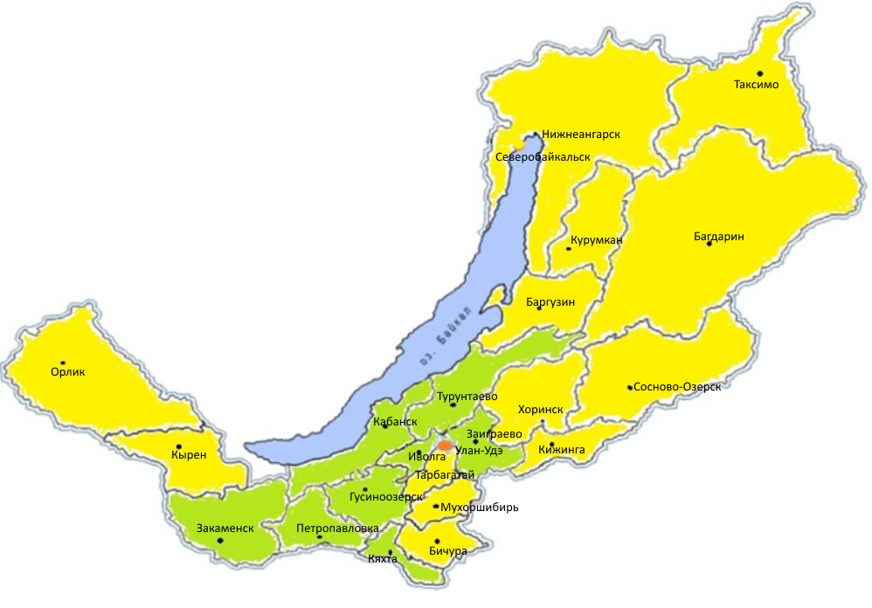
- - до 25 тыс. чел.
  - - от 26 до 65 тыс. чел.
    - - свыше 65 тыс. чел.

ПРЕДИСЛОВИЕ

Информационно - статистический справочник отражает финансово - экономическую деятельность Отделения Пенсионного фонда РФ по Республике Бурятия в 2020 году. Издание подготовлено бюджетным отделом на основе данных финансовой и статистической отчетности Отделения, отчетности территориального органа Федеральной службы государственной статистики по Республике Бурятия и официального сайта органов государственной власти Республики Бурятия – http://egov-buryatia.ru.
Численность постоянного населения, проживающего в Республике Бурятия, на начало 2021 года составила 985,4 тыс. человек, в том числе численность занятого населения в экономике 383,6 тыс. человек. Численность населения, проживающего в районах Крайнего севера и приравненных к ним местностях Республики Бурятия (далее РКС и МКС), составляет 92,8 тыс. человек (или 10% общей численности населения). Численность пенсионеров, состоящих на учете на начало 2021 года, составила 261,8 тыс. человек. Получателями страховых пенсий являются 227,3 тыс. человек (или 86,8% общей численности пенсионеров), в том числе – по старости 202,0 тыс. человек, по инвалидности 12,8 тыс. человек, по случаю потери кормильца 12,6 тыс. человек. Численность пенсионеров, проживающих в районах Крайнего севера и приравненных к ним местностях, составляет 24,6 тыс. пенсионеров (или 9,4% общей численности пенсионеров).
Выплата пенсии ранее общеустановленного возраста (досрочная страховая пенсия по старости) производится 75 663 пенсионерам (или 28,9% общей численности получателей), в том числе 23 724 человека (или 31,4 % получателей досрочной пенсии) являются получателями страховой пенсии по старости за работу в РКС и МКС.
Размер страховых пенсий индексируется каждый год с 1 января и коэффициент индексации с 1 января 2021 года составил 1,063. Средний размер страховой пенсии увеличился на 828 рублей. Пенсии с учетом индексации выплачены 183 тыс. неработающим пенсионерам, что составило 81,5% от общего числа получателей страховых пенсий в республике. Индексация пенсий по государственному пенсионному обеспечению, включая социальные пенсии, осуществлена с 1 апреля 2020 года на 6,1%. Средний размер социальной пенсии увеличился на 562 руб. и вырос до 10 977 руб.
В августе 2020 года проведен беззаявительный перерасчет страховых пенсий у 56 тыс. пенсионеров, работавших в 2019 году. Средний размер увеличения составил 189 руб. 42 коп.
С 1 февраля 2020 года размеры ежемесячной денежной выплаты (далее ЕДВ), которую получают 88,9 тыс. федеральных льготников, проиндексированы на 3%. Средний размер ЕДВ составляет 2 426 руб. Также индексируется входящий в состав ЕДВ набор социальных услуг, который вырос до 1 155,06 руб. в месяц (в 2019 г. – 1 121 руб.).
Всем неработающим пенсионерам в 2020 году осуществлялась федеральная социальная доплата к пенсии (далее ФСД), доводящая их доходы до уровня прожиточного минимума пенсионера (далее ПМП) в регионе, утвержденного на 2020 год в размере 9 207 руб. В Республике Бурятия повышение коснулось почти 40 тыс. получателей федеральной доплаты, средний размер выплат составил 2 429 руб.
В течении 11 лет ПМП в республике устанавливался не меньше российского уровня. За это время выплачено 9,6 млрд. руб. Ежегодно ФСД выплачивалась в среднем 40 тысячам получателей (33 931-48 972), средний размер выплаты составил 1 900 руб. (1206,70 - 2507,40 руб.).
С 2021 года в Бурятии впервые выплачивается региональная социальная доплата к пенсии вместо ФСД всем неработающим пенсионерам, у которых общая сумма материального обеспечения не достигает 10 372 руб. Полномочия по выплате социальной доплаты к пенсии до величины прожиточного минимума пенсионера перешли на региональный уровень.
В рамках национального проекта «Демография» продлено действие программы материнского (семейного) капитала до 31 декабря 2026 года. С 1 января 2021 года материнский капитал составил на первого ребенка 483 882 руб. и на второго ребенка 639 432 руб. Сумма, оставшаяся после распоряжения частью материнского капитала, увеличилась на 3,7 %.
Одним из инструментов увеличения будущей пенсии для застрахованного лица остается инвестирование пенсионных накоплений с возможностью подачи заявлений о выборе Управляющей компании или переходе в НПФ.
С 1 августа увеличен размер выплат из средств пенсионных накоплений: накопительной пенсии на 9,1% и срочной пенсионной выплаты на 8%. В 2020 году перерасчет проведен по результатам инвестирования средств УК и коснулся в республике 406 человек. Средний размер увеличения накопительной пенсии 618 руб., срочной пенсионной выплаты 1 323 руб.
Участниками Программы софинансирования пенсии за 11 лет действия Программы внесено в счет будущей пенсии 1,2 млрд. руб., по итогам 2020 года внесено 58,2 млн. руб. В республике участниками Программы являются 84 тыс. человек.
Расходы на выплату пенсионного обеспечения в 2020 году составили 59,3 млрд. руб. Из федерального бюджета поступило трансфертов на выплату пенсий, пособий на сумму 47,3 млрд. руб. В связи с пандемией COVID-2019 произведены выплаты детям на сумму более 5,6 млрд. руб.
На территории региона зарегистрировано 42 303 страхователя, что меньше на 905 страхователей по сравнению с 2019 годом. Уменьшение произошло за счет сокращения плательщиков, уплачивающих страховые взносы в фиксированном размере, – на 1 370, при увеличении числа страхователей – работодателей на 465.
Начиная с апреля 2020 года Пенсионный фонд выдача сертификатов М(С)К производится проактивно – после рождения ребенка материнский капитал оформляется Пенсионным фондом автоматически без обращения заявителя. Семья сможет приступить к распоряжению средствами, не обращаясь за самим сертификатом.
С 1 января 2021 года материнский капитал составил на первого ребенка 483 882 руб. и на второго ребенка 639 432 руб.
Стратегическая задача ПФР в 2020 году было развитие инициативного пенсионного права – назначение пенсий без подачи заявления, которое освободит человека от посещения клиентских служб. В целях подготовки к переходу на инициативное предоставление услуг в ряде регионов ПФР проводится пилотный проект по формированию макетов выплатных дел граждан, признанных инвалидами, по полученным сведениям об инвалидности из ФГИС ФРИ. В республике была запущена новая технология назначения страховых пенсий на основании сведений выписки из индивидуального лицевого счета.
Проект Пенсионного фонда в рамках цифровой экономики – это электронная трудовая книжка. С 2020 года работодатели передают сведения о трудовой деятельности работников в Пенсионный фонд в электронном виде для их аккумулирования в информационной системе персонифицированного учета. Для получения данных о трудовой деятельности можно запросить выписку из трудовой книжки через личный кабинет на сайте ПФР.
Начиная с 15 июля 2020 года страховой номер индивидуального лицевого счета в системе обязательного пенсионного страхования новорожденному ребенку присваивается Пенсионным фондом автоматически на основании данных единого государственного реестра ЗАГСа и проактивно направляется в личный кабинет матери ребенка.

РАЗДЕЛ 1. ПЕНСИОННАЯ СТАТИСТИКА И НЕКОТОРЫЕ ДЕМОГРАФИЧЕСКИЕ ХАРАКТЕРИСТИКИ НАСЕЛЕНИЯ

Динамика основных показателей пенсионного обеспечения за 2015–2020 гг.
Показатели | 2015г. | 2016г. | 2017г. | 2018г. | 2019г. | 2020г.
Численность пенсионеров, тыс. чел. | 260,8 | 262,2 | 265,1 | 267,5 | 264,3 | 261,8
Численность населения в Республике Бурятия, тыс. чел. | 982,3 | 984,1 | 984,5 | 983,3 | 985,9 | 985,4
Удельный вес численности пенсионеров в общей численности населения, в % | 26,5 | 26,6 | 26,9 | 27,2 | 26,8 | 26,6
Коэффициент смертности, ‰ | 11,4 | 11,2 | 10,6 | 10,7 | 11,1 | 11,8
Численность экономически активного населения, занятых в экономике, тыс. чел. | 415,9 | 408,5 | 398,9 | 413,1 | 393,4 | 384,1
Численность экономически активного населения занятых в экономике, приходящихся на 1 пенсионера | 1,59 | 1,56 | 1,50 | 1,54 | 1,49 | 1,47
Средний размер ежемесячной пенсии, руб. | 11 251 | 11 604 | 12 127 | 12 527 | 13 275 | 14 050
Средний размер заработной платы, руб. | 28 506 | 30 221 | 32 088 | 36 396 | 38 971 | 41 724
Отношение среднего размера месячной пенсии к среднему размеру начисленной зарплаты, % | 39,5 | 38,4 | 37,8 | 34,4 | 34,1 | 33,7
Величина прожиточного минимума из расчета потребительской корзины, руб. | 7 537 | 7 564 | 7 747 | 8 177 | 9 012 | 9 675
Отношение среднего размера месячной пенсии к величине прожиточного минимума, % | 149,3 | 153,4 | 156,5 | 153,2 | 151,3 | 145,2
Величина прожиточного минимума для выплаты ФСД, руб. | 7 161 | 8 803 | 8 540 | 8 726 | 8 846 | 9 207
Отношение среднего размера месячной пенсии в РБ к среднему размеру месячной пенсии в РФ, в % | 93,9 | 93,4 | 93,5 | 93,5 | 93,46 | 93,39

Динамика численности пенсионеров по Республике Бурятия по кварталам 2021 г. (чел.)
на 01.01.2020 | на 01.04.2020 | на 01.07.2020 | на 01.10.2020 | на 01.01.2021
264 319 | 264 205 | 265 080 | 263 886 | 261 820

Численность пенсионеров за 2019,2020г. снизилась на 5,7 тыс. чел. или 2,1%. Наряду с уменьшением числа пенсионеров за два года наблюдается снижение численности занятого населения на 7%. Соотношение численности занятого населения к численности пенсионеров составляет 1,47.
Средний размер пенсии увеличивается в среднем на 4,5% ежегодно, рост среднего размера заработной платы происходит в среднем на 8% в год. Коэффициент замещения заработной платы средним размером пенсии составил 33,7%.
Численность пенсионеров по Российской Федерации и Дальневосточному федеральному округу на 01 января 2021 г. (тыс. чел.)
Наименование региона | 2015г. | 2016г. | 2017г. | 2018г. | 2019г. | 2020г. | Отношение 2020г. к 2019г., %
Российская Федерация | 42 735 | 43 183 | 43 487 | 43 872 | 43 553 | 42 984 | 98,7
Дальневосточный федеральный округ | 1 800 | 1 805 | 1 804 | 2 363 | 2 333 | 2 294 | 98,3
Республика Бурятия | 261 | 262 | 265 | 267 | 264 | 262 | 99,2
Республика Саха (Якутия) | 268 | 271 | 274 | 276 | 276 | 275 | 99,6
Забайкальский край | 286 | 288 | 289 | 288 | 283 | 277 | 97,9
Камчатский край | 93 | 93 | 93 | 93 | 92 | 90 | 97,8
Приморский край | 543 | 545 | 545 | 546 | 539 | 528 | 98,0
Хабаровский край | 388 | 388 | 386 | 385 | 380 | 371 | 97,6
Амурская область | 235 | 235 | 234 | 235 | 231 | 226 | 97,8
Магаданская область | 46 | 46 | 45 | 45 | 44 | 43 | 97,7
Сахалинская область | 165 | 165 | 165 | 165 | 163 | 162 | 99,4
Еврейская автономная область | 47 | 47 | 47 | 47 | 46 | 45 | 97,8
Чукотский АО | 15 | 15 | 15 | 15 | 15 | 15 | 100,0

Структура получателей пенсии по Республике Бурятия по состоянию на 1 января 2021 г.
227 344 (86,8%) человек получателей страховых пенсий, в том числе:
201 959 (88,8%) человек - по старости
12 812 (5,64%) человек – по инвалидности
12 573 (5,53%) человек – по случаю потери кормильца
34 476 (13,2%) человек получателей по ГПО, в том числе:
33 618 (97,5%) человек – получатели социальных пенсий
858 (2,5%) – госслужащие, военнослужащие и члены их семей, пострадавшие в результате радиационных или техногенных катастроф и членов их семей, государственные служащие, летчики-испытатели, бывшие народные депутаты РФ
Итого – 261 820 получателей пенсий

Бурятия по численности пенсионеров занимает 5 место из 11 регионов, входящих в состав ДФО, Республика Саха (Якутия) – 4 место и Амурская область – 6 место.
Распределение численности получателей сложилось следующим образом: 86,8% приходится на получателей страховой пенсии и 13,2% государственного пенсионного обеспечения. Основную численность в структуре получателей страховых пенсий составляют пенсионеры по старости 88,8%. На получателей пенсии по инвалидности приходится 5,6%, по случаю потери кормильца 5,5%.
Численность пенсионеров по видам пенсии в 2015-2020 гг.
Вид пенсии | 2015 г. | 2016 г. | 2017 г. | 2018 г. | 2019 г. | 2020 г. | Средний темп роста,%
Численность пенсионеров в Республике Бурятия (чел.) в том числе: | 260 796 | 262 212 | 265 104 | 267 496 | 264 319 | 261 820 | 100
Работающие | 84 893 | 48 723 | 48 750 | 48 682 | 47 489 | 46 292 | 89
Страховые пенсии | 228 376 | 229 670 | 231 989 | 233 892 | 230 788 | 227 344 | 100
По старости | 199 349 | 202 139 | 205 304 | 207 735 | 204 949 | 201 959 | 100
По инвалидности | 15 532 | 14 283 | 13 547 | 12 892 | 13 118 | 12 812 | 96
По случаю потери кормильца | 13 495 | 13 248 | 13 138 | 13 265 | 12 721 | 12 573 | 99
По государственному пенсионному обеспечению,  в том числе справочно: | 32 420 | 32 542 | 33 115 | 33 604 | 33 531 | 34 476 | 101
Пенсии военнослужащим и членам их семей | 319 | 305 | 292 | 281 | 267 | 255 | 96
Пенсии гражданам, пострадавшим в результате радиационных или техногенных катастроф | 62 | 64 | 67 | 70 | 67 | 70 | 102
Пенсии летчиков-испытателей | 12 | 12 | 11 | 12 | 11 | 10 | 96
Пенсии федеральным государственным гражданским служащим | 480 | 496 | 506 | 517 | 515 | 521 | 102
Социальные пенсии | 31 544 | 31 662 | 32 236 | 32 721 | 32 669 | 33 618 | 101
Численность пенсионеров в Российской Федерации  (тыс. чел.) в том числе: | 42 735 | 43 183 | 43 487 | 43 872 | 43 553 | 42 984 | 100
Работающие | 15 262 | 9 885 | 8 959 | - | - | - | -
По старости | 35 559 | 36 008 | 36 311 | 36 715 | 36 346 | 35 752 | 100
По инвалидности | 2 223 | 2 141 | 2 069 | 2 004 | 2 051 | 2 022 | 98
По случаю потери кормильца | 1 389 | 1 399 | 1 406 | 1 398 | 1 377 | 1 379 | 100
По государственному пенсионному обеспечению,  в том числе справочно: | 3 565 | 3 635 | 3 702 | 3 754 | 3 779 | 3 831 | 101
Пенсии военнослужащим и членам их семей | 50,7 | 47,7 | 45,5 | 43,2 | 41 | 39 | 95
Пенсии гражданам, пострадавшим в результате радиационных или техногенных катастроф | 331,5 | 382,0 | 420,7 | 443, 0 | 459 | 475 | 107
Пенсии летчиков-испытателей | 1,3 | 1,3 | 1,2 | 1,2 | 1 | 1 | 98
Пенсии федеральным государственным гражданским служащим | 70,9 | 68,1 | 74,4 | 76,6 | 78 | 78 | 102
Социальные пенсии | 3 110 | 3 136 | 3 160 | 3 190 | 3 200 | 3 237 | 101
Численность пенсионеров в регионе к концу 2020 года составила 261 820 человек, что меньше на 2 499 человек по сравнению с 2019 годом. Уменьшение произошло за счет снижения численности пенсионеров по старости на 2 990, получателей пенсии по инвалидности на 306 и по случаю потери кормильца на 148 человек. Рост численности пенсионеров произошел за счет увеличения получателей социальных пенсий на 949 человек.
Численность работающих пенсионеров сократилась на 1 197 человек или 2,5% за год.

Численность пенсионеров по видам пенсии в районах по состоянию на 01.01.2021 г. (чел.)
Наименование региона | Всего | Из них работающие | Страховые пенсии |  |  | Пенсии по ГПО | Из них пенсии:
 |  |  | по старости | по инвалидности | по СПК |  | Военнослужащим и членам их семей | Пострадавшим в рез-те радиац. или техноген. катастроф | Социальные | Госслужащим
Баргузинский | 8 011 | 1 126 | 6 271 | 358 | 484 | 898 | 13 | 1 | 878 | 6
Баунтовский | 2 993 | 662 | 2 479 | 125 | 134 | 255 | 2 | 0 | 247 | 6
Бичурский | 6 735 | 831 | 5 184 | 350 | 363 | 838 | 10 | 0 | 824 | 4
Джидинский | 6 930 | 933 | 4 895 | 376 | 480 | 1 179 | 11 | 1 | 1 164 | 3
Еравнинский | 4 009 | 590 | 2 799 | 271 | 245 | 694 | 4 | 0 | 685 | 5
Заиграевский | 13 934 | 2 231 | 10 457 | 638 | 820 | 2 019 | 14 | 3 | 1 988 | 14
Закаменский | 8 100 | 1 135 | 5 496 | 524 | 494 | 1 586 | 10 | 1 | 1 572 | 3
Иволгинский | 9 424 | 1 483 | 6 430 | 561 | 726 | 1 707 | 9 | 0 | 1 683 | 15
Кабанский | 18 187 | 2 625 | 14 525 | 803 | 823 | 2 036 | 24 | 8 | 1 988 | 16
Кижингинский | 4 623 | 683 | 3 454 | 255 | 192 | 722 | 6 | 0 | 710 | 6
Курумканский | 5 053 | 698 | 3 926 | 260 | 298 | 569 | 4 | 0 | 562 | 3
Кяхтинский | 8 776 | 1 260 | 6 384 | 501 | 425 | 1 466 | 19 | 6 | 1 433 | 8
Муйский | 3 203 | 1 048 | 2 785 | 96 | 132 | 190 | 2 | 7 | 180 | 1
Мухоршибирский | 7 362 | 1 057 | 5 243 | 390 | 476 | 1 253 | 5 | 1 | 1 239 | 8
Окинский* | 1 535 | 262 | 1 032 | 74 | 42 | 387 | 3 | 0 | 381 | 3
Прибайкальский | 7 674 | 1 125 | 5 899 | 335 | 375 | 1 065 | 5 | 0 | 1 052 | 8
Северобайкальский | 11 811 | 3 003 | 10 313 | 343 | 475 | 680 | 3 | 5 | 657 | 15
Селенгинский | 11 874 | 1 807 | 8 931 | 616 | 612 | 1 715 | 9 | 1 | 1 693 | 12
Тарбагатайский | 5 211 | 655 | 3 969 | 291 | 317 | 634 | 5 | 1 | 624 | 4
Тункинский | 5 902 | 875 | 4 302 | 303 | 415 | 882 | 6 | 1 | 869 | 6
Хоринский | 5 009 | 647 | 3 667 | 235 | 277 | 830 | 5 | 1 | 818 | 6
Итого по районам | 156 356 | 24 736 | 118 441 | 7 705 | 8 605 | 21 605 | 169 | 37 | 21 247 | 152
Советский | 20 650 | 4 142 | 15 680 | 1 115 | 868 | 2 987 | 13 | 6 | 2 891 | 73
Железнодорожный | 37 811 | 7 717 | 30 447 | 1 799 | 1 413 | 4 152 | 29 | 9 | 4 000 | 108
Октябрьский | 47 003 | 9 697 | 37 391 | 2 193 | 1 687 | 5 732 | 44 | 18 | 5 480 | 188
Итого по г. Улан-Удэ | 105 464 | 21 556 | 83 518 | 5 107 | 3 968 | 12 871 | 86 | 33 | 12 371 | 369
Итого по РБ | 261 820 | 46 292 | 201 959 | 12 812 | 12 573 | 34 476 | 255 | 70 | 33 618 | 521

Движение численности пенсионеров в 2015-2020 гг. (чел.)
Движение | 2015г. | 2016г. | 2017г. | 2018г. | 2019г. | 2020г. | Отношение 2020г. к 2019г., %
Выбыло за пределы региона | 1 274 | 1 652 | 1 706 | 1 918 | 1 887 | 1 733 | 91,8
Прибыло из-за пределов региона | 638 | 676 | 698 | 662 | 622 | 696 | 111,9
Миграционный прирост | -636 | -976 | -1 008 | -1 256 | -1 265 | -1 037 | 82,0
Новые назначения | 13 068 | 14 396 | 14 083 | 12 949 | 8 709 | 6 091 | 69,9
Умершие | 9 953 | 8 238 | 8 093 | 8 269 | 8 361 | 9 032 | 108,0
Естественный прирост | 3 115 | 6 158 | 5 990 | 4 680 | 348 | -2 941 | -845,1

Естественное движение численности пенсионеров в 2017-2020 гг. (чел.)
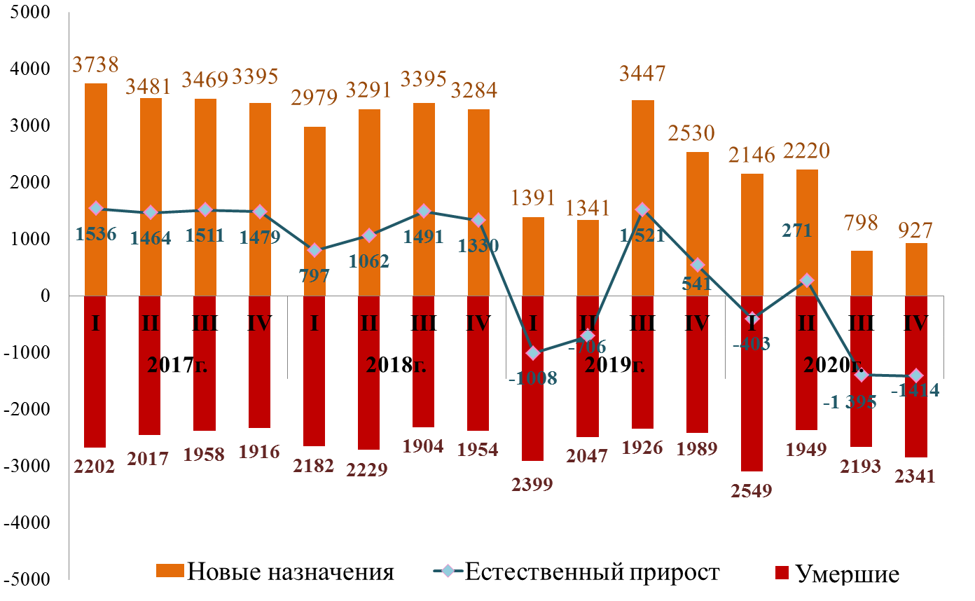

Миграционное движение численности пенсионеров в 2017-2020 гг. (чел.)
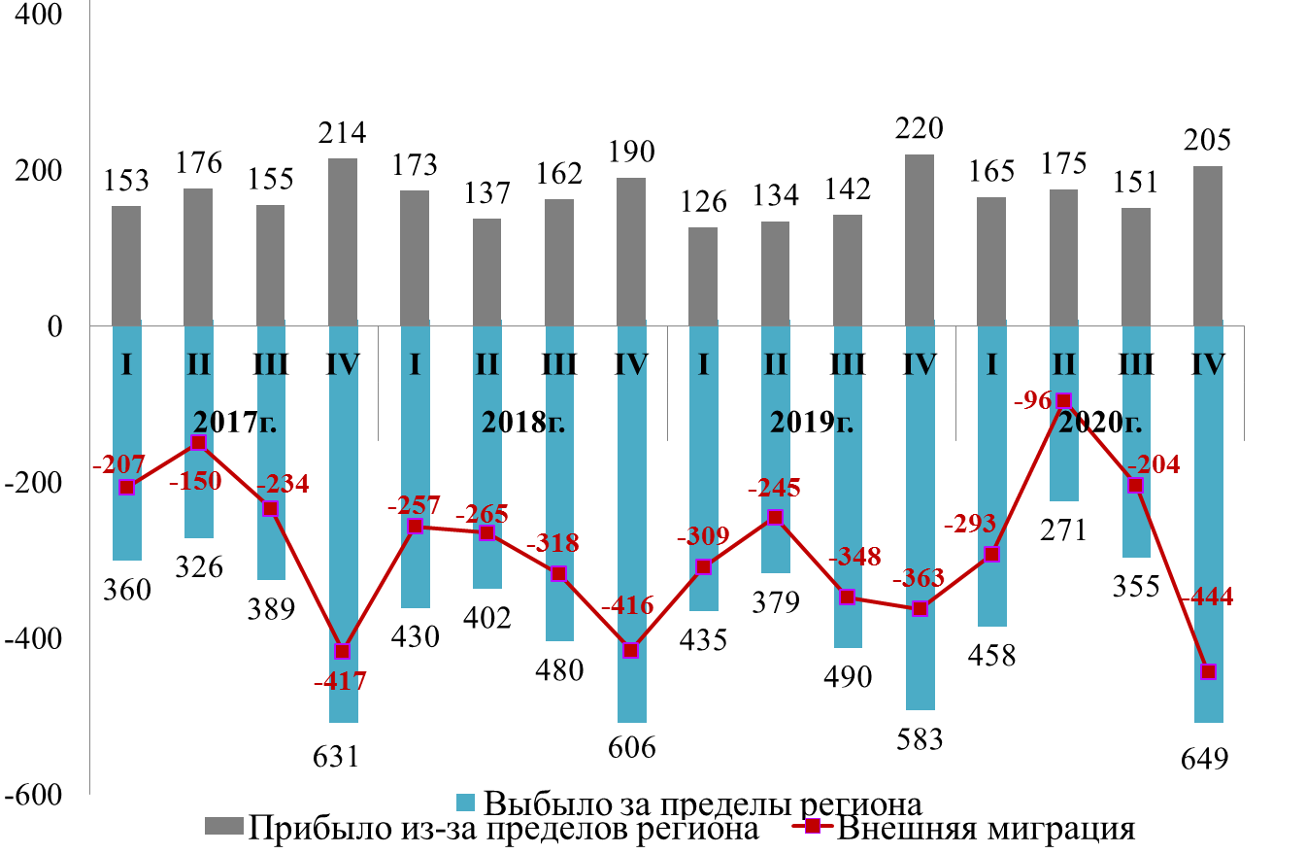

Динамика численности пенсионеров по районам Республики Бурятия в 2015-2020 гг. (чел.)
Район | 2015г. | 2016г. | 2017г. | 2018г. | 2019г. | 2020г. | Доля числ-ти пенсионеров к общей числ-ти пенсионеров по РБ в 2020, % | Средний темп  роста, %
Баргузинский | 8 317 | 8 240 | 8 155 | 8 221 | 8 094 | 8 011 | 3,1 | 99,3
Баунтовский | 3 138 | 3 097 | 3 085 | 3 069 | 3 032 | 2 993 | 1,1 | 99,1
Бичурский | 7 061 | 6 986 | 6 980 | 7 019 | 6 849 | 6 735 | 2,6 | 99,1
Джидинский | 7 430 | 7 264 | 7 238 | 7 208 | 7 016 | 6 930 | 2,6 | 98,6
Еравнинский | 4 312 | 4 208 | 4 166 | 4 148 | 4 029 | 4 009 | 1,5 | 98,6
Заиграевский | 13 853 | 13 934 | 14 122 | 14 279 | 14 018 | 13 934 | 5,3 | 100,1
Закаменский | 8 515 | 8 438 | 8 356 | 8 397 | 8 228 | 8 100 | 3,1 | 99,0
Иволгинский | 7 702 | 8 114 | 8 589 | 8 947 | 9 180 | 9 424 | 3,6 | 104,1
Кабанский | 18 892 | 18 727 | 18 780 | 18 790 | 18 506 | 18 187 | 6,9 | 99,2
Кижингинский | 4 802 | 4 862 | 4 823 | 4 816 | 4 721 | 4 623 | 1,8 | 99,2
Курумканский | 5 036 | 5 048 | 5 069 | 5 127 | 5 083 | 5 053 | 1,9 | 100,1
Кяхтинский | 9 175 | 9 065 | 9 033 | 9 031 | 8 882 | 8 776 | 3,4 | 99,1
Муйский | 3 578 | 3 500 | 3 468 | 3 359 | 3 253 | 3 203 | 1,2 | 97,8
Мухоршибирский | 7 411 | 7 412 | 7 475 | 7 586 | 7 501 | 7 362 | 2,8 | 99,9
Окинский | 1 440 | 1 460 | 1 488 | 1 482 | 1 511 | 1 535 | 0,6 | 101,3
Прибайкальский | 7 928 | 7 943 | 7 994 | 7 991 | 7 808 | 7 674 | 2,9 | 99,4
Северобайкальский | 12 742 | 12 550 | 12 349 | 12 278 | 12 014 | 11 811 | 4,5 | 98,5
Селенгинский | 12 208 | 12 152 | 12 179 | 12 214 | 12 020 | 11 874 | 4,5 | 99,4
Тарбагатайский | 4 879 | 5 052 | 5 143 | 5 225 | 5 193 | 5 211 | 2,0 | 101,3
Тункинский | 6 199 | 6 174 | 6 208 | 6 197 | 6 025 | 5 902 | 2,3 | 99,0
Хоринский | 5 393 | 5 363 | 5 315 | 5 286 | 5 134 | 5 009 | 1,9 | 98,5
Итого по районам | 160 011 | 159 589 | 160 015 | 160 670 | 158 097 | 156 356 | 59,7 | 99,5
Советский | 19 287 | 19 786 | 20 319 | 20 671 | 20 615 | 20 650 | 7,9 | 101,4
Железнодорожный | 37 870 | 38 162 | 38 801 | 39 006 | 38 432 | 37 811 | 14,4 | 100,0
Октябрьский | 43 628 | 44 675 | 45 969 | 47 149 | 47 175 | 47 003 | 18,0 | 101,5
Итого по г. Улан-Удэ | 100 785 | 102 623 | 105 089 | 106 826 | 106 222 | 105 464 | 40,3 | 100,9
Итого по РБ | 260 796 | 262 212 | 265 104 | 267 496 | 264 319 | 261 820 | 100,0 | 100,1

За 2020 год впервые назначено 6 091 пенсия, что на 30% меньше по сравнению с аналогичным периодом 2020 года. Умерло 9 032 получателя пенсии, смертность выросла на 8%. Соответственно, число умерших получателей пенсионных выплат превысило в 1,5 раза количество новых назначений пенсии.
За 2015-2020 гг. миграционное движение показывает выбытие за пределы региона в среднем ежегодно 0,64% численности пенсионеров. Что отрицательно сказывается на изменении численности пенсионеров за счет миграции (выбыло в 2,5 раза больше получателей, чем прибыло)
Доля пенсионеров, проживающих в районах, сокращается и к 2020 году достигла 59,7%.
Отрицательный прирост численности пенсионеров в 2020 году происходит во всех во всех районах республики, кроме Иволгинского, Окинского и Тарбагатайского районов.

Возрастно-половое распределение численности получателей пенсии на 01 января 2021 г. (чел.)
Возраст | Численность пенсионеров, всего |  | из них пенсии назначены по Федеральным законам:
 |  |  | от 28.12.2013 № 400-ФЗ |  |  |  |  |  |  |  |  | от 15.12.2001 № 166-ФЗ
 |  |  | По старости |  |  | По инвалидности |  |  | По СПК |  |  | Военнослужащим и членам их семей |  | Пострадавшим в рез-те радиац. или техноген. катастроф |  |  | Федеральным государств. гражданским служащим |  | Социальные пенсии
 | М | Ж | М |  | Ж | М |  | Ж | М |  | Ж | М | Ж | М |  | Ж | М | Ж | М | Ж
Итого | 261 820 |  | 201 959 |  |  | 12 812 |  |  | 12 573 |  |  | 255 |  | 68 |  |  | 521 |  | 33 601
до 15лет | 8667 | 7444 | 0 | 0 |  | 0 | 0 |  | 2563 | 2471 |  | 1 | 0 | 0 | 0 |  | 0 | 0 | 6098 | 4965
16-17 | 2097 | 1947 | 0 | 0 |  | 0 | 0 |  | 634 | 653 |  | 0 | 1 | 0 | 0 |  | 0 | 0 | 1461 | 1291
18-22 | 3460 | 3580 | 0 | 0 |  | 1 | 2 |  | 894 | 1078 |  | 2 | 1 | 0 | 0 |  | 0 | 0 | 2563 | 2498
23-54 | 13325 | 16767 | 745 | 6688 |  | 4731 | 4113 |  | 189 | 1209 |  | 166 | 2 | 7 | 1 |  | 0 | 1 | 7484 | 4752
55 | 974 | 2135 | 381 | 1696 |  | 455 | 350 |  | 1 | 5 |  | 4 | 0 | 1 | 1 |  | 0 | 0 | 132 | 83
56 | 1415 | 5624 | 796 | 5455 |  | 464 | 72 |  | 4 | 12 |  | 8 | 0 | 6 | 3 |  | 1 | 2 | 136 | 80
57-59 | 6053 | 19925 | 3912 | 19571 |  | 1707 | 68 |  | 2 | 90 |  | 25 | 0 | 9 | 3 |  | 1 | 17 | 397 | 176
60 | 2520 | 7278 | 1705 | 7128 |  | 668 | 8 |  | 2 | 60 |  | 6 | 0 | 7 | 0 |  | 0 | 12 | 132 | 70
61 | 4837 | 7071 | 4691 | 6911 |  | 62 | 2 |  | 3 | 82 |  | 2 | 0 | 4 | 1 |  | 1 | 12 | 74 | 63
62-64 | 14071 | 20105 | 13734 | 19605 |  | 95 | 0 |  | 4 | 258 |  | 14 | 1 | 9 | 1 |  | 7 | 80 | 206 | 160
65-69 | 17844 | 28661 | 17549 | 27589 |  | 13 | 0 |  | 17 | 653 |  | 11 | 0 | 8 | 3 |  | 34 | 166 | 212 | 250
70-74 | 10602 | 19521 | 10470 | 18582 |  | 0 | 1 |  | 16 | 709 |  | 5 | 0 | 0 | 3 |  | 25 | 111 | 84 | 115
75-79 | 3147 | 7847 | 3125 | 7387 |  | 0 | 0 |  | 1 | 396 |  | 1 | 2 | 0 | 0 |  | 8 | 19 | 11 | 43
старше 80 лет | 5714 | 19189 | 5671 | 18568 |  | 0 | 0 |  | 1 | 566 |  | 2 | 1 | 1 | 0 |  | 17 | 7 | 18 | 47
Из общего числа работающие пенсионеры:
Итого | 46 292 |  | 40 741 |  |  | 3 325 |  |  | 217 |  |  | 32 |  | 21 |  |  | 66 |  | 1 886
до 15лет | 1 | 0 | 0 | 0 |  | 0 | 0 |  | 0 | 0 |  | 0 | 0 | 0 | 0 |  | 0 | 0 | 1 | 0
16-17 | 3 | 3 | 0 | 0 |  | 0 | 0 |  | 1 | 2 |  | 0 | 0 | 0 | 0 |  | 0 | 0 | 2 | 1
18-22 | 232 | 184 | 0 | 0 |  | 1 | 0 |  | 55 | 61 |  | 0 | 0 | 0 | 0 |  | 0 | 0 | 176 | 123
23-54 | 2755 | 6785 | 583 | 4710 |  | 1241 | 1408 |  | 9 | 25 |  | 30 | 1 | 4 | 0 |  | 0 | 0 | 885 | 641
55 | 334 | 1006 | 252 | 900 |  | 77 | 100 |  | 0 | 0 |  | 0 | 0 | 0 | 1 |  | 0 | 0 | 5 | 5
56 | 583 | 2458 | 482 | 2449 |  | 93 | 3 |  | 0 | 2 |  | 0 | 0 | 3 | 1 |  | 0 | 0 | 5 | 3
57-59 | 2225 | 7296 | 1899 | 7278 |  | 300 | 3 |  | 0 | 6 |  | 0 | 0 | 5 | 1 |  | 0 | 4 | 21 | 4
60 | 767 | 2251 | 663 | 2242 |  | 94 | 0 |  | 0 | 6 |  | 0 | 0 | 1 | 0 |  | 0 | 2 | 9 | 1
61 | 1530 | 1857 | 1526 | 1850 |  | 2 | 0 |  | 0 | 4 |  | 1 | 0 | 0 | 1 |  | 0 | 2 | 1 | 0
62-64 | 3360 | 4409 | 3354 | 4370 |  | 2 | 0 |  | 0 | 19 |  | 0 | 0 | 1 | 0 |  | 3 | 17 | 0 | 3
65-69 | 2597 | 3459 | 2587 | 3421 |  | 1 | 0 |  | 0 | 17 |  | 0 | 0 | 1 | 2 |  | 8 | 19 | 0 | 0
70-74 | 816 | 1021 | 810 | 1008 |  | 0 | 0 |  | 0 | 9 |  | 0 | 0 | 0 | 0 |  | 6 | 4 | 0 | 0
75-79 | 108 | 133 | 108 | 131 |  | 0 | 0 |  | 0 | 1 |  | 0 | 0 | 0 | 0 |  | 0 | 1 | 0 | 0
старше 80 лет | 58 | 61 | 57 | 61 |  | 0 | 0 |  | 0 | 0 |  | 0 | 0 | 0 | 0 |  | 0 | 0 | 0 | 0
Работающие пенсионеры составили 18% численности получателей пенсии. На основе гендерного анализа выявлено, что удельный вес женщин в численности работающих получателей пенсии – составляет 67%, мужчин 33%, при этом экономически занятыми являются 19% всех пенсионеров-женщин и 16% - мужчин.
35,9% граждан, вышедших на пенсию в 2020г., продолжили осуществлять трудовую деятельность.
Одногодичное распределение численности пенсионеров, получающих страховую пенсию, в разрезе пола на 01.01.2021г.
Итого  Возраст | по старости |  | по инвалидности |  | по СПК |  | В том числе пенсионеры, пенсии которым назначены в 2020г.
 |  |  |  |  |  |  | по старости |  |  | по инвалидности |  | по СПК
 | М | Ж | М | Ж | М | Ж | М | Ж |  | М | Ж | М | Ж
 | 201 959 |  | 12 812 |  | 12 573 |  | 4 615 |  |  | 862 |  | 538
 | 62 779 | 139 180 | 8 196 | 4 616 | 4 331 | 8 242 | 2 040 |  | 2 575 | 491 | 371 | 232 | 306
0 |  |  |  |  | 2 | 4 |  |  |  |  |  | 2 | 4
1 |  |  |  |  | 16 | 11 |  |  |  |  |  | 4 | 2
2 |  |  |  |  | 33 | 17 |  |  |  |  |  | 4 | 2
3 |  |  |  |  | 38 | 39 |  |  |  |  |  | 8 | 4
4 |  |  |  |  | 74 | 52 |  |  |  |  |  | 7 | 2
5 |  |  |  |  | 102 | 86 |  |  |  |  |  | 5 | 6
6 |  |  |  |  | 107 | 132 |  |  |  |  |  | 9 | 12
7 |  |  |  |  | 151 | 149 |  |  |  |  |  | 5 | 10
8 |  |  |  |  | 184 | 182 |  |  |  |  |  | 14 | 3
9 |  |  |  |  | 198 | 188 |  |  |  |  |  | 5 | 10
10 |  |  |  |  | 252 | 225 |  |  |  |  |  | 15 | 8
11 |  |  |  |  | 237 | 275 |  |  |  |  |  | 11 | 8
12 |  |  |  |  | 279 | 273 |  |  |  |  |  | 11 | 5
13 |  |  |  |  | 303 | 284 |  |  |  |  |  | 13 | 14
14 |  |  |  |  | 294 | 263 |  |  |  |  |  | 23 | 15
15 |  |  |  |  | 293 | 291 |  |  |  |  |  | 16 | 16
16 |  |  |  |  | 305 | 320 |  |  |  |  |  | 13 | 12
17 |  |  |  |  | 329 | 333 |  |  |  |  |  | 14 | 14
18 |  |  |  |  | 306 | 310 |  |  |  |  |  | 13 | 11
19 |  |  |  |  | 219 | 252 |  |  |  |  |  | 12 | 12
20 |  |  |  |  | 183 | 227 |  |  |  |  |  | 3 | 8
21 |  |  | 1 |  | 110 | 153 |  |  |  | 1 |  | 2 | 3
22 |  |  |  | 2 | 76 | 136 |  |  |  |  | 2 | 1 | 5
23 |  |  | 1 | 1 | 3 | 9 |  |  |  |  | 1 |  | 1
24 |  |  | 2 | 4 |  | 4 |  |  |  | 1 | 2
25 |  |  | 4 |  |  | 11 |  |  |  | 1 |  |  | 1
26 |  |  | 5 | 4 | 1 | 9 |  |  |  | 1 | 2 |  | 1
27 |  |  | 6 | 5 | 1 | 20 |  |  |  | 1 | 1 | 1 | 3
28 |  |  | 12 | 19 | 1 | 20 |  |  |  | 2 | 5
29 |  | 1 | 14 | 19 | 3 | 33 |  |  | 1 | 3 | 3 |  | 5
30 |  |  | 28 | 28 | 3 | 51 |  |  |  | 4 | 6 |  | 7
31 |  |  | 24 | 34 | 4 | 57 |  |  |  | 1 | 6 | 1 | 10
32 |  |  | 45 | 40 | 4 | 58 |  |  |  | 7 | 11 |  | 3
33 | 1 |  | 57 | 68 | 9 | 65 | 1 |  |  | 8 | 7 |  | 7
34 |  | 1 | 77 | 71 | 15 | 66 |  |  |  | 11 | 10 | 1 | 3
35 |  |  | 62 | 75 | 9 | 77 |  |  |  | 6 | 11 | 3 | 10
36 | 1 |  | 92 | 86 | 11 | 68 |  |  |  | 7 | 15 | 3 | 2
37 |  |  | 105 | 116 | 6 | 72 |  |  |  | 7 | 10 | 1 | 6
38 |  |  | 127 | 125 | 6 | 53 |  |  |  | 14 | 16 |  | 3
39 | 3 |  | 151 | 120 | 9 | 66 |  |  |  | 13 | 10 |  | 8
40 | 4 | 1 | 169 | 116 | 11 | 69 |  |  |  | 9 | 13 | 1 | 6
41 | 5 | 2 | 179 | 140 | 6 | 56 | 2 |  | 1 | 10 | 7 |  | 5
42 | 3 | 6 | 163 | 180 | 5 | 49 |  |  | 2 | 9 | 18 |  | 8
43 | 6 | 16 | 214 | 156 | 10 | 48 |  |  | 5 | 14 | 15 | 2 | 5
44 | 8 | 13 | 216 | 197 | 9 | 56 | 1 |  | 1 | 7 | 12 | 1 | 4
45 | 21 | 56 | 257 | 194 | 10 | 42 | 10 |  | 28 | 11 | 15 | 2 | 4
46 | 23 | 95 | 248 | 212 | 11 | 35 | 1 |  | 16 | 18 | 23 |  | 3
47 | 22 | 123 | 268 | 229 | 6 | 34 | 5 |  | 20 | 14 | 20 | 1 | 3
48 | 20 | 198 | 281 | 243 | 7 | 26 | 7 |  | 26 | 14 | 16 |  | 3
49 | 34 | 259 | 270 | 233 | 8 | 16 | 5 |  | 31 | 14 | 18 | 2 | 1
Одногодичное распределение численности пенсионеров, получающих страховую пенсию, в разрезе пола на 01.01.2021г.
Итого  Возраст | по старости |  | по инвалидности |  | по случаю потери кормильца |  | В том числе пенсионеры, пенсии которым назначены в 2020г.
 |  |  |  |  |  |  | по старости |  | по инвалидности |  | по СПК
 | М | Ж | М | Ж | М | Ж | М | Ж | М | Ж | М | Ж
50 | 77 | 833 | 278 | 243 | 6 | 15 | 39 | 526 | 16 | 16 | 1 | 2
51 | 109 | 1 048 | 324 | 276 | 5 | 7 | 7 | 95 | 15 | 18
52 | 118 | 1 169 | 311 | 266 | 3 | 8 | 11 | 60 | 19 | 13 |  | 1
53 | 132 | 1 355 | 360 | 287 | 3 | 3 | 3 | 40 | 23 | 9
54 | 158 | 1 512 | 381 | 326 | 4 | 6 | 12 | 36 | 23 | 23
55 | 381 | 1 696 | 455 | 350 | 1 | 5 | 216 | 73 | 23 | 15 |  | 1
56 | 796 | 5 455 | 464 | 72 | 4 | 12 | 198 | 1 576 | 22 |  | 1 | 4
57 | 1 112 | 6 069 | 534 | 25 | 1 | 27 | 90 | 12 | 26 | 1 | 1
58 | 1 263 | 6 489 | 575 | 28 | 1 | 32 | 58 | 4 | 33 | 1
59 | 1 537 | 7 013 | 598 | 15 |  | 31 | 34 | 7 | 40
60 | 1 705 | 7 128 | 668 | 8 | 2 | 60 | 70 | 4 | 36
61 | 4 691 | 6 911 | 62 | 2 | 3 | 82 | 1 238 | 4 | 5
62 | 4 886 | 6 869 | 40 |  | 1 | 75 | 13 | 1 | 1
63 | 4 624 | 6 590 | 30 |  | 1 | 94 | 9 | 2
64 | 4 224 | 6 146 | 25 |  | 2 | 89 | 2 |  | 1
65 | 4 005 | 5 887 | 12 |  | 3 | 120 | 4
66 | 3 840 | 6 009 | 1 |  | 1 | 144
67 | 3 446 | 5 539 |  |  | 4 | 113 | 2
68 | 3 311 | 5 266 |  |  | 3 | 133 | 1
69 | 2 947 | 4 888 |  |  | 6 | 143 |  | 1
70 | 2 681 | 4 475 |  | 1 | 5 | 152
71 | 2 661 | 4 597 |  |  | 1 | 188 | 1 | 1
72 | 2 026 | 3 697 |  |  | 6 | 130
73 | 1 776 | 3 209 |  |  |  | 128
74 | 1 326 | 2 604 |  |  | 4 | 111
75 | 698 | 1 382 |  |  |  | 76
76 | 490 | 1 079 |  |  |  | 48
77 | 404 | 889 |  |  |  | 24
78 | 626 | 1 675 |  |  | 1 | 101
79 | 907 | 2 362 |  |  |  | 147
80 | 956 | 2 769 |  |  |  | 57 |  | 1
81 | 852 | 2 587 |  |  |  | 54
82 | 754 | 2 389 |  |  |  | 51
83 | 670 | 2 212 |  |  |  | 60 |  | 1
84 | 537 | 1 859 |  |  |  | 53
85 | 431 | 1 397 |  |  | 1 | 56
86 | 277 | 906 |  |  |  | 47
87 | 255 | 799 |  |  |  | 35
88 | 240 | 875 |  |  |  | 35
89 | 184 | 626 |  |  |  | 36
90 | 163 | 615 |  |  |  | 30
91 | 117 | 466 |  |  |  | 19
92 | 81 | 373 |  |  |  | 12
93 | 56 | 245 |  |  |  | 7
94 | 34 | 148 |  |  |  | 5
95 | 18 | 118 |  |  |  | 3
96 | 18 | 91 |  |  |  | 5
97 | 11 | 41
98 | 6 | 23
99 | 2 | 7
100 и старше | 9 | 22 |  |  |  | 1
Численность получателей ежемесячных денежных выплат и средний размер ЕДВ в 2016-2020 гг.
Категории получателей | Число получателей ежемесячных денежных выплат  (ЕДВ), чел. |  |  |  |  | Средний размер назначенных ежемесячных денежных выплат, руб.
 | 2016 | 2017 | 2018 | 2019 | 2020 | 2016 | 2017 | 2018 | 2019 | 2020
Все получатели ЕДВ | 88 149 | 87 993 | 88 642 | 89 137 | 88 862 | 2 085 | 2 226 | 2 277 | 2 361 | 2 426
Ветераны | 9 549 | 9 559 | 9 807 | 10 530 | 10 964 | 2 570 | 2 708 | 2 781 | 2 866 | 2 975
Инвалиды | 78 473 | 78 305 | 78 709 | 78 487 | 77 781 | 2 023 | 2 165 | 2 212 | 2 291 | 2 346
Граждане, подвергшиеся воздействию радиации вследствие радиационных аварий и ядерных испытаний | 121 | 124 | 121 | 115 | 111 | 1 797 | 1 843 | 1 870 | 1 939 | 1 992
Герои Советского Союза, Герои Российской Федерации, Герои Социалистического Труда, полные кавалеры орденов Славы и Трудовой Славы | 6 | 5 | 5 | 5 | 6 | 45 596 | 45 246 | 46 377 | 48 372 | 49 584
Численность получателей ЕДВ в 2020 г. незначительно уменьшилась по сравнению с предыдущим периодом – на 0,3%. Значительная часть (87,5%) получателей ЕДВ являются инвалидами. В 2020 году размер ЕДВ проиндексирован на 3%. Также индексируется входящий в состав ЕДВ набор социальных услуг (может частично или полностью выплачиваться деньгами), который вырос до 1155,06 руб.

Численность получателей федеральной социальной доплаты к пенсии и средний размер ФСД в 2015-2020* гг.
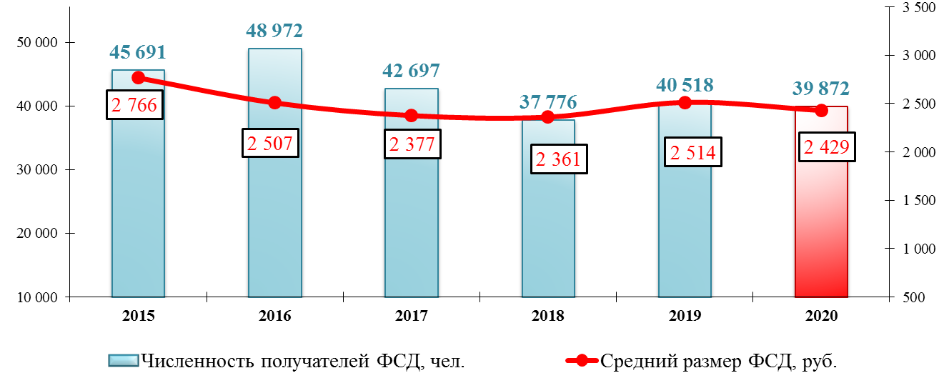
С 2021 года в Бурятии впервые выплачивается региональная социальная доплата к пенсии вместо федеральной социальной доплаты всем неработающим пенсионерам, у которых общая сумма материального обеспечения не достигает 10 372 руб. Полномочия по выплате социальной доплаты к пенсии перешли из пенсионного фонда на региональный уровень
* - По состоянию на 1 января года следующего за отчетным. В 2020 году по состоянию на 31 декабря.
Средний размер пенсии по Российской Федерации и Дальневосточному федеральному округу по видам пенсии на 1 января 2021г. (руб.)
Наименование региона | Всего | В том числе:
 |  | Страховые пенсии |  |  | Социальные пенсии
 |  | по старости | по инвалидности | по СПК
Российская Федерация | 15 745 | 16 789 | 10 275 | 10 711 | 9 848
Дальневосточный федеральный округ | 17 416 | 18 679 | 11 659 | 10 852 | 10 929
Республика Бурятия | 14 703 | 16 094 | 9 827 | 7 557 | 10 745
Республика Саха (Якутия) | 20 793 | 22 501 | 15 350 | 10 163 | 12 708
Забайкальский край | 14 679 | 15 932 | 10 104 | 10 120 | 9 954
Камчатский край | 23 317 | 24 560 | 14 334 | 10 871 | 15 261
Приморский край | 16 034 | 16 965 | 10 409 | 12 997 | 9 919
Хабаровский край | 18 101 | 19 179 | 11 653 | 11 415 | 10 819
Амурская область | 15 901 | 17 101 | 10 927 | 12 300 | 10 282
Магаданская область | 23 455 | 24 536 | 15 721 | 12 754 | 15 379
Сахалинская область | 20 660 | 21 655 | 13 862 | 11 721 | 13 057
Еврейская АО | 15 345 | 16 482 | 10 297 | 11 386 | 10 383
Чукотский АО | 26 381 | 28 427 | 19 906 | 14 458 | 16 894

Средний размер пенсии по Российской Федерации и Дальневосточному федеральному округу в 2015-2020 гг. (руб.)
Наименование региона | 2015 | 2016 | 2017 | 2018 | 2019 | 20202
Российская Федерация | 12 081 | 12 425 | 13 323 | 14 102 | 14 904 | 15 745
Дальневосточный федеральный округ | 14 302 | 14 681 | 15 618 | 15 660 | 16 509 | 17 416
Республика Бурятия | 11 251 | 11 604 | 12 441 | 13 185 | 13 930 | 14 703
Республика Саха (Якутия) | 16 640 | 17 054 | 18 005 | 18 901 | 19 821 | 20 793
Забайкальский край | 11 171 | 11 537 | 12 380 | 13 119 | 13 878 | 14 679
Камчатский край | 18 861 | 19 314 | 20 370 | 21 229 | 22 242 | 23 317
Приморский край | 12 362 | 12 715 | 13 593 | 14 352 | 15 159 | 16 034
Хабаровский край | 14 123 | 14 494 | 15 446 | 16 273 | 17 159 | 18 101
Амурская область | 12 172 | 12 551 | 13 472 | 14 230 | 15 038 | 15 901
Магаданская область | 19 361 | 19 719 | 20 666 | 21 495 | 22 425 | 23 455
Сахалинская область | 16 344 | 16 769 | 17 787 | 18 655 | 19 609 | 20 660
Еврейская автономная область | 11 757 | 12 109 | 12 967 | 13 729 | 14 521 | 15 345
Чукотский АО | 22 287 | 22 568 | 23 486 | 24 291 | 25 292 | 26 381
По среднему размеру пенсии Бурятия находится на 10 месте, Еврейская автономная область– 9 место, Забайкальский край – 11 место
Республика Бурятия по среднему размеру страховой пенсии: по старости занимает – 10 место, по инвалидности – 11 место, по случаю потери кормильца – 11 место. По среднему размеру социальной пенсии – 7 место.

Средний размер пенсии по районам Республики Бурятия в 2015-2020 гг. (руб.)
Район | 2015г. | 2016г. | 2017г. | 2018г. | 2019г. | 2020г. | Средний темп роста, %
Баргузинский | 11 766 | 12 159 | 12 744 | 13 194 | 13 977 | 14 766 | 104,6
Баунтовский | 13 080 | 13 546 | 14 140 | 14 604 | 15 410 | 16 290 | 104,5
Бичурский | 9 908 | 10 249 | 10 684 | 11 027 | 11 794 | 12 473 | 104,7
Джидинский | 9 602 | 9 957 | 10 399 | 10 820 | 11 559 | 12 218 | 104,9
Еравнинский | 9 636 | 9 961 | 10 456 | 10 759 | 11 458 | 12 129 | 104,7
Заиграевский | 10 372 | 10 721 | 11 224 | 11 614 | 12 305 | 13 039 | 104,7
Закаменский | 9 785 | 10 095 | 10 504 | 10 884 | 11 487 | 12 170 | 104,5
Иволгинский | 9 920 | 10 213 | 10 711 | 11 067 | 11 655 | 12 331 | 104,4
Кабанский | 11 211 | 11 601 | 12 182 | 12 604 | 13 395 | 14 210 | 104,9
Кижингинский | 10 146 | 10 400 | 10 933 | 11 306 | 11 985 | 12 687 | 104,6
Курумканский | 11 352 | 11 698 | 12 242 | 12 644 | 13 432 | 14 197 | 104,6
Кяхтинский | 9 903 | 10 248 | 10 740 | 11 149 | 11 911 | 12 657 | 105,0
Муйский | 13 898 | 14 325 | 14 884 | 15 362 | 16 237 | 17 158 | 104,3
Мухоршибирский | 10 350 | 10 712 | 11 207 | 11 598 | 12 351 | 13 111 | 104,8
Окинский | 11 329 | 11 699 | 12 187 | 12 646 | 13 314 | 14 054 | 104,4
Прибайкальский | 10 735 | 11 089 | 11 591 | 12 032 | 12 748 | 13 499 | 104,7
Северобайкальский | 14 493 | 14 906 | 15 548 | 16 029 | 16 988 | 17 986 | 104,4
Селенгинский | 10 452 | 10 833 | 11 343 | 11 806 | 12 497 | 13 251 | 104,9
Тарбагатайский | 10 351 | 10 642 | 11 195 | 11 555 | 12 348 | 13 107 | 104,8
Тункинский | 9 781 | 10 108 | 10 607 | 10 984 | 11 674 | 12 428 | 104,9
Хоринский | 9 840 | 10 129 | 10 693 | 11 038 | 11 749 | 12 500 | 104,9
Итого по районам | 10 862 | 10 862 | 11 726 | 12 128 | 12 868 | 13 632 | 104,6
Советский | 11 207 | 11 519 | 12 013 | 12 394 | 13 077 | 13 807 | 104,3
Железнодорожный | 12 189 | 12 554 | 13 110 | 13 532 | 14 317 | 15 129 | 104,4
Октябрьский | 11 886 | 12 236 | 12 740 | 13 114 | 13 878 | 14 683 | 104,3
Итого по г. Улан-Удэ | 11 870 | 12 216 | 12 736 | 13 128 | 13 881 | 14 671 | 104,3
Итого по РБ | 11 251 | 11 604 | 12 127 | 12 527 | 13 275 | 14 051 | 104,5
В 2015-2020 гг. средний размер пенсии увеличивается в среднем на 4,6% ежегодно в районах республики, на 4,3% в г. Улан-Удэ.
У 14 из 21 районов Республики Бурятия средний размер пенсии ниже общего среднего по региону. Самыми высокими средними размерами страховой пенсии по старости, остаются пенсии в территориях, относящихся к районам Крайнего Севера и приравненным к ним местностям и экономически развитых районов столицы Республики.
Соотношение среднего размера пенсии по старости со средним размером начисленной заработной платы снижается и в 2020 г. составило 36,7%.

Средний размер пенсии в районах по состоянию на 31 декабря 2020 г. (руб.)
Наименование региона | Всего | Страховые пенсии |  |  |  | Пенсии по ГПО | Из них пенсии:
 |  | всего | по старости | по инвалидности | по СПК |  | Военнослужащим и членам их семей | Пострадавшим в рез-те радиац. или техноген. катастроф | Социальные | Госслужащим
Баргузинский | 14 766 | 15 183 | 16 015 | 9 857 | 8 329 | 11 454 | 15 266 | 16 818 | 11 322 | 21 600
Баунтовский | 16 290 | 16 696 | 17 397 | 11 455 | 8 637 | 11 894 | 14 880 | 0 | 11 520 | 26 218
Бичурский | 12 473 | 12 766 | 13 470 | 7 972 | 7 336 | 10 410 | 13 231 | 0 | 10 336 | 18 714
Джидинский | 12 218 | 12 544 | 13 420 | 8 718 | 6 585 | 10 628 | 14 066 | 13 455 | 10 573 | 18 423
Еравнинский | 12 129 | 12 431 | 13 405 | 8 258 | 5 872 | 10 676 | 15 557 | 0 | 10 574 | 20 676
Заиграевский | 13 039 | 13 490 | 14 263 | 9 096 | 7 034 | 10 373 | 13 495 | 15 697 | 10 278 | 19 544
Закаменский | 12 170 | 12 423 | 13 385 | 8 765 | 5 620 | 11 132 | 14 464 | 17 940 | 11 095 | 17 081
Иволгинский | 12 331 | 12 595 | 13 734 | 9 112 | 5 171 | 11 131 | 15 074 | 0 | 11 046 | 18 169
Кабанский | 14 210 | 14 580 | 15 291 | 8 956 | 7 513 | 11 255 | 14 646 | 15 107 | 11 133 | 19 276
Кижингинский | 12 687 | 13 052 | 13 755 | 8 738 | 6 099 | 10 699 | 14 576 | 0 | 10 600 | 18 515
Курумканский | 14 197 | 14 537 | 15 432 | 9 505 | 7 187 | 11 513 | 15 137 | 0 | 11 425 | 23 218
Кяхтинский | 12 657 | 12 981 | 13 782 | 8 154 | 6 647 | 11 043 | 14 753 | 16 842 | 10 932 | 17 727
Муйский | 17 158 | 17 427 | 17 934 | 13 006 | 9 980 | 12 835 | 13 665 | 18 567 | 12 563 | 19 454
Мухоршибирский | 13 111 | 13 399 | 14 222 | 9 136 | 7 871 | 11 712 | 14 128 | 16 818 | 11 651 | 19 118
Окинский | 14 054 | 15 245 | 15 932 | 10 916 | 5 964 | 10 528 | 13 455 | 0 | 10 410 | 22 574
Прибайкальский | 13 499 | 13 953 | 14 650 | 9 197 | 7 223 | 10 667 | 12 558 | 0 | 10 602 | 17 940
Северобайкальский | 17 986 | 18 295 | 18 910 | 11 825 | 9 614 | 12 922 | 15 791 | 19 894 | 12 547 | 26 466
Селенгинский | 13 251 | 13 775 | 14 549 | 8 970 | 7 328 | 10 144 | 15 405 | 16 818 | 10 045 | 19 712
Тарбагатайский | 13 107 | 13 428 | 14 245 | 8 695 | 7 514 | 10 784 | 14 352 | 28 031 | 10 684 | 17 710
Тункинский | 12 428 | 12 721 | 13 776 | 8 465 | 4 813 | 10 756 | 15 323 | 16 818 | 10 659 | 19 199
Хоринский | 12 500 | 12 893 | 13 600 | 8 767 | 7 012 | 10 525 | 14 464 | 13 455 | 10 442 | 18 003
Итого по районам | 13 632 | 14 060 | 14 892 | 9 109 | 7 029 | 10 958 | 14 495 | 17 259 | 10 853 | 20 132
Советский | 13 807 | 14 325 | 15 083 | 9 474 | 6 830 | 10 739 | 15 068 | 18 912 | 10 371 | 18 721
Железнодорожный | 15 129 | 15 637 | 16 328 | 9 965 | 7 919 | 11 004 | 15 148 | 16 983 | 10 596 | 19 382
Октябрьский | 14 683 | 15 182 | 15 858 | 9 831 | 7 126 | 11 070 | 15 918 | 15 724 | 10 652 | 19 928
Итого по г. Улан-Удэ | 14 671 | 15 184 | 15 884 | 9 800 | 7 344 | 10 973 | 15 521 | 16 647 | 10 569 | 19 528
Итого по РБ | 14 051 | 14 518 | 15 302 | 9 384 | 7 128 | 10 964 | 14 841 | 16 971 | 10 749 | 19 705
Соотношение среднего размера пенсии и прожиточного минимума пенсионера (ПМП) в 2020 году составило: по старости - 158%, по инвалидности – 97%, и по случаю потери кормильца – 74%. Средний размер пенсии по старости во всех районах превышает ПМП. Средний размер пенсии по инвалидности выше ПМП у районов Крайнего севера и приравненного к ним местности и в г. Улан-Удэ. Средняя пенсия по случаю потери кормильца больше размера ПМП только в Муйском районе.

Динамика и структура средних размеров пенсий в Российской Федерации и в Республике Бурятия в 2015-2020 гг.
Вид пенсии | 2015 г. | 2016 г. | 2017 г. | 2018г. | 20193г. | 20203г.
Средний размер пенсии в Республике Бурятия в том числе: | 11 251 | 11 604 | 12 127 | 12 527 | 13 275 | 14 051
Страховые пенсии, в том числе: | 11 546 | 11 889 | 12 461 | 12 876 | 13 702 | 14 518
- по старости | 12 254 | 12 576 | 13 155 | 13 578 | 14 460 | 15 302
- по инвалидности | 7 450 | 7 675 | 8 005 | 8 297 | 8 850 | 9 384
- по СПК | 5 789 | 5 941 | 6 213 | 6 354 | 6 669 | 7 128
Пенсии по ГПО в том числе: | 9 179 | 9 596 | 9 781 | 10 098 | 10 365 | 10 964
Военнослужащим и членов их семей | 12 772 | 13 205 | 13 431 | 13 760 | 14 069 | 14 841
Пострадавшим в результате радиационных и техногенных катастроф и членам их семей | 14 372 | 14 697 | 15 056 | 15 333 | 15 940 | 16 971
Госслужащим | 15 335 | 15 848 | 16 612 | 17 281 | 18 361 | 19 705
Пенсии летчиков-испытателей | 101 110 | 104 991 | 109 561 | 113 162 | 117 818 | 125 034
Социальные пенсии | 9 000 | 9 414 | 9 592 | 9 901 | 10 161 | 10 749
Средний размер пенсии в Российской Федерации в том числе: | 12 081 | 12 425 | 12 973 | 14 102 | 14 904 | 15 744
Страховые пенсии, в том числе: | 12 380 | 12 725 | 13 306 | 14 505 | 15 363 | 16 239
- по старости | 12 830 | 13 172 | 13 762 | 14 986 | 15 878 | 16 789
- по инвалидности | 7 969 | 8 177 | 8 530 | 9 279 | 9 769 | 10 275
- по СПК | 7 914 | 8 166 | 8 564 | 9 479 | 10 105 | 10 711
Пенсии по ГПО в том числе: | 8 795 | 9 170 | 9 400 | 9 791 | 10 074 | 10 690
Военнослужащим и членов их семей | 11 528 | 11 948 | 12 126 | 12 467 | 12 682 | 13 399
Пострадавшим в результате радиационных и техногенных катастроф и членам их семей | 10 767 | 11 261 | 11 711 | 12 429 | 12 997 | 13 855
Госслужащим | 17 186 | 17 501 | 18 226 | 19 994 | 21 224 | 22 792
Пенсии летчиков-испытателей | 85 736 | 89 308 | 91 309 | 94 519 | 99 274 | 105 430
Социальные пенсии | 8 302 | 8 645 | 8 797 | 9 094 | 9 299 | 9 849
В Бурятии средний размер страховой пенсии ниже, чем в среднем по Российской Федерации: по старости – на 8,9%, по инвалидности – на 8,7%, по СПК – 33%. Средний размер пенсии по ГПО выше общего среднего по России на 2,6%.
Пенсию, оформленную досрочно по предложению органов службы занятости, получают 195 человек. Средний размер пенсии данной категории равен 13 112 руб.
Общий средний размер пенсии неработающих пенсионеров выше, чем у работающих получателей пенсии на 7,6%, у получателей страховой пенсии по старости - на 14%.

Распределение численности пенсионеров по размерам назначенных им пенсий в 2020г.
Размер пенсии: | Всего | Страховые пенсии |  |  | Пенсии по ГПО | Из них пенсии:
 |  | по старости | по инвалидности | по СПК |  | Военнослужащим и членам их семей | Пострадавшим в рез-те радиац. или техноген. катастроф | Госслужащим | летчиков-испытателей | Социальные
Всего: | 261 820 | 201 959 | 12 812 | 12 573 | 34 476 | 255 | 70 | 521 | 10 | 33 618
до 4000 | 4 897 | 2 | 385 | 4 510 | 0 | 0 | 0 | 0 | 0 | 0
от 4001 до 5500 | 3 701 | 5 | 1 035 | 2 658 | 3 | 0 | 0 | 0 | 0 | 3
от 5501 до 7000 | 19 217 | 596 | 1 664 | 1 047 | 15 910 | 0 | 0 | 0 | 0 | 15 910
от 7001 до 8500 | 11 748 | 8 092 | 2 677 | 586 | 393 | 0 | 2 | 0 | 0 | 391
от 8501до 10000 | 17 908 | 15 517 | 2 065 | 325 | 1 | 0 | 0 | 0 | 0 | 1
от 10001 до 11500 | 21 751 | 19 871 | 1 461 | 397 | 22 | 21 | 0 | 0 | 0 | 1
от 11501 до 13000 | 22 104 | 20 544 | 986 | 511 | 63 | 42 | 1 | 3 | 0 | 17
от 13001 до 14500 | 33 090 | 22 955 | 863 | 580 | 8 692 | 96 | 13 | 4 | 0 | 8 579
от 14501 до 16000 | 24 463 | 22 982 | 564 | 589 | 328 | 14 | 3 | 20 | 0 | 291
от 16001 до 17500 | 30 755 | 21 242 | 450 | 520 | 8 543 | 38 | 31 | 51 | 0 | 8 423
от 17501 до 19000 | 18 880 | 18 102 | 255 | 394 | 129 | 12 | 10 | 106 | 0 | 1
от 19001 до 20500 | 13 323 | 12 826 | 174 | 192 | 131 | 18 | 1 | 111 | 0 | 1
от 20501 и выше | 39 983 | 39 225 | 233 | 264 | 261 | 14 | 9 | 226 | 10 | 0
Удельный вес пенсионеров с размером пенсии ниже уровня прожиточного минимума пенсионера (9 675 руб.) составляет 20,5%. 51,3%, получают выплаты в диапазоне до 14 500 руб. Самая обеспеченная категория пенсионеров, получающая пенсию в размере свыше 20 500 рублей насчитывает 39 983 получателей.
Среди получателей пенсии по старости только 10,3% имеют размер пенсии ниже ПМП. 55 % или 131 806 человек - в диапазоне до 16 000 руб., 19% - в диапазоне от 16 000 руб до 20 500 руб, и 9% - свыше 20 500 руб.

Возрастно-половая структура пенсионеров, получающих досрочные страховые пенсии по ст. 30 ч.1 п.1, на 01.01.2021 года
4 143 чел.
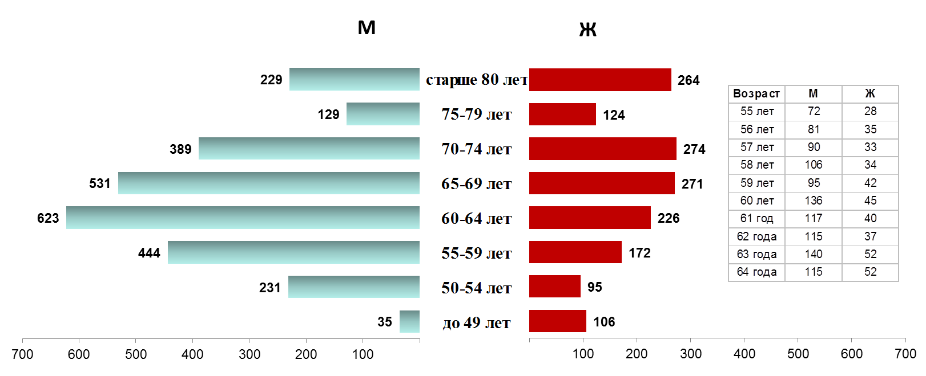

Численность и средний размер пенсий получателей досрочных пенсий в Республике Бурятия и в районах Крайнего севера и приравненных к ним местности в 2017-2020 гг.
Получатели досрочной пенсии | по Республике Бурятия
 | Численность, чел. |  |  |  | Средний размер пенсии, руб.
 | 2017 | 2018 | 2019 | 2020 | 2017 | 2018 | 2019 | 2020
Досрочная страховая пенсия по старости, в том числе: | 77328 | 77436 | 76707 | 75663 | 14049 | 15315 | 16195 | 17111
проработавшие на подземных работах, с вредными условиями труда, в горячих цехах (согласно с ФЗ №400, ст. 30, ч.1, п.1) | 4512 | 4395 | 4264 | 4143 | 15061 | 16459 | 17385 | 18438
проработавшие в тяжелых условиях труда (согласно с ФЗ №400, ст. 30, ч.1, п.2) | 13352 | 13327 | 13192 | 12998 | 14266 | 15579 | 16491 | 17457
малые списки за особые условия труда (согласно с ФЗ №400, ст. 30, ч.1, п.3-18) | 3866 | 3868 | 3847 | 3795 | 15153 | 16505 | 17499 | 18544
осуществлявшие педагогическую деятельность (согласно с ФЗ №400, ст. 30, ч.1, п.19) | 7728 | 7941 | 8038 | 8076 | 13276 | 14024 | 14647 | 15352
осуществлявшие лечебную деятельность (согласно с ФЗ №400, ст. 30, ч.1, п.20) | 4534 | 4669 | 4733 | 4762 | 13346 | 13997 | 14565 | 15260
проработавшие в районах Крайнего севера и приравненные к ним местности (согласно с ФЗ №400, ст. 32, ч.1, п.6, 7) | 24650 | 24704 | 24240 | 23724 | 15299 | 16680 | 17724 | 18808
Пенсионеры, имеющие страховой стаж не менее 42 и 37 лет |  |  | 29 | 105 |  |  | 14956 | 15805
По состоянию на 01 января 2021 года численность получателей досрочных пенсий составила 75 663 человек или 37,5% от численности получателей страховых пенсий по старости. Из них 31,4% являются получателями по виду назначения «РКС и МКС». Среди получателей досрочных пенсий 57,7% составляет женский пол.
За 2019, 2020 гг. наблюдается снижение числа пенсионеров-досрочников. Прежде всего, это обусловлено снижением общей численности пенсионеров из-за увеличения пенсионного возраста.

Возрастно-половая структура пенсионеров, получающих досрочные страховые пенсии по ст. 30 ч.1 п.2, на 01.01.2021 г.
12 998 чел.
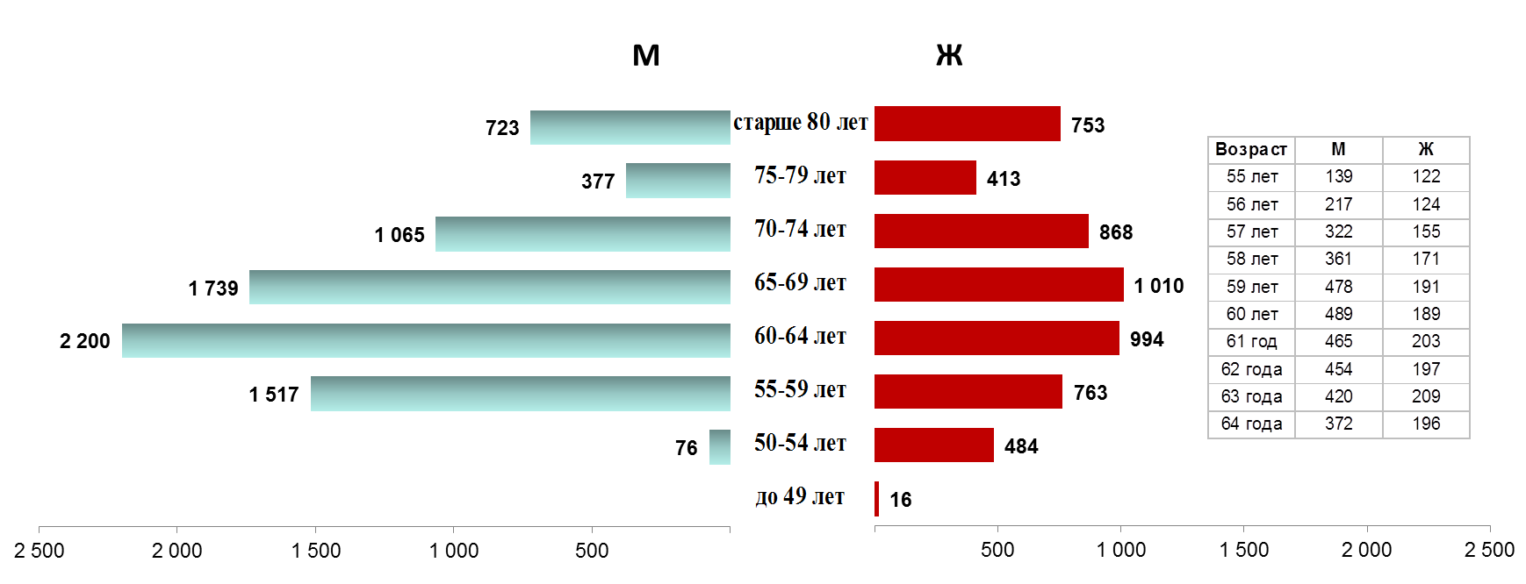

Распределение численности пенсионеров, получающих досрочные страховые пенсии по ст. 30 ч.1 п. 19, в разрезе пола и возраста на 01.01.2021 г.
8 076 чел.
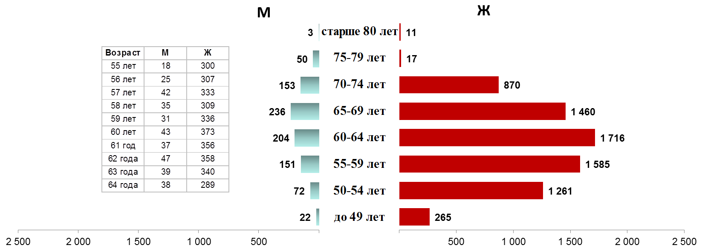

Распределение численности пенсионеров, получающих досрочные страховые пенсии по ст. 30 ч.1 п. 20, в разрезе пола и возраста на 01.01.2021 г.
4 762 чел.
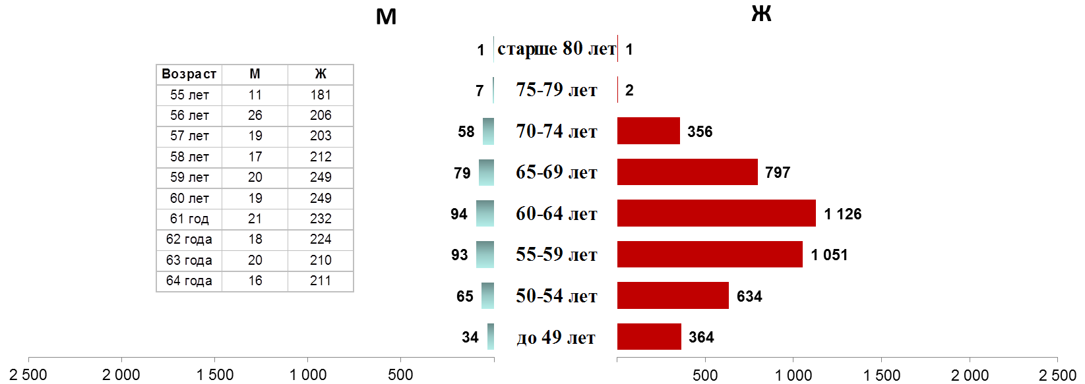

Средний возраст получателей страховой пенсии по видам пенсий в 2020 г.
Виды пенсий | по старости |  | по инвалидности |  | по СПК
 | М | Ж | М | Ж | М | Ж
Получатели страховой пенсии | 66,8 |  | 49,4 |  | 29,7
 | 67,3 | 66,6 | 51,0 | 46,6 | 15,2 | 37,4
Пенсионеры, пенсии которым назначены в этом году | 56,2 |  | 46,9 |  | 19,2
 | 59,0 | 54,0 | 49,5 | 43,4 | 14,7 | 22,7
Умершие пенсионеры | 75,2 |  | 51,8 |  | 75,0
 | 73,2 | 77,0 | 53,6 | 47,4 | 43,7 | 77,2
Работающие пенсионеры | 60,3 |  | 47,4 |  | 36,0
 | 62,3 | 59,4 | 48,8 | 45,7 | 22,1 | 41,9
Неработающие пенсионеры | 68,5 |  | 50,1 |  | 29,6
 | 68,5 | 68,5 | 51,6 | 47,1 | 15,1 | 37,3

В 2020 году средний возраст пенсионера, которому назначена пенсия «по старости» в текущем году, составил 56,2 лет, в том числе у мужчин – 59 лет, у женщин – 54 года. Средняя продолжительность жизни после назначения пенсии составила 19 лет (у мужчин – 14, у женщин – 23 года). Средняя продолжительность периода работы после выхода на пенсию 4,1 года (у мужчин – 3,3, у женщин – 5,4 года).

Средний возраст получателей страховой пенсии по старости по отдельным категориям в 2020 г.
Категории страховой пенсий по старости | на общих основаниях |  | отдельные виды досрочных страховых пенсий
 |  |  | ст.30, ч.1,  п.1 |  | ст.30, ч.1,  п.2 |  | ст.30, ч.1,  п.3-18 |  | ст.30, ч.1, п.19 |  | ст.30, ч.1, п.20 |  | ст.32, ч.1, п.6,7
 | М | Ж | М | Ж | М | Ж | М | Ж | М | Ж | М | Ж | М | Ж
Получатели страховой пенсии | 68 |  | 66 |  | 67 |  | 64 |  | 61 |  | 60 |  | 66
 | 69 | 68 | 65 | 67 | 66 | 67 | 64 | 64 | 64 | 61 | 61 | 60 | 66 | 65
Пенсионеры, пенсии которым назначены в этом году | 58 |  | 50 |  | 55 |  | 54 |  | 50 |  | 49 |  | 55
 | 61 | 56 | 51 | 47 | 56 | 51 | 54 | 51 | 50 | 50 | 50 | 48 | 57 | 52
Умершие пенсионеры | 76 |  | 74 |  | 74 |  | 69 |  | 67 |  | 66 |  | 73
 | 74 | 78 | 73 | 75 | 73 | 76 | 68 | 71 | 71 | 65 | 66 | 66 | 72 | 75
Работающие пенсионеры | 62 |  | 58 |  | 60 |  | 59 |  | 58 |  | 57 |  | 60
 | 65 | 61 | 59 | 57 | 61 | 58 | 59 | 59 | 60 | 58 | 59 | 57 | 62 | 59
Неработающие пенсионеры | 69 |  | 69 |  | 69 |  | 66 |  | 66 |  | 65 |  | 67
 | 69 | 69 | 68 | 71 | 68 | 70 | 66 | 66 | 68 | 65 | 68 | 64 | 67 | 67
По состоянию на 1 января 2021 года средний возраст пенсионера «по старости» достиг 66,8 лет, в том числе у мужчин – 67,3 лет и у женщин 66,6 лет.
Среди пенсионеров-досрочников, пенсии, которым назначены в отчетном году, наименьший средний возраст у получателей, осуществлявших лечебную деятельность – 49 лет. Средний возраст выхода на пенсию: у проработавших с вредными условиями труда – 50 лет, в тяжелых условиях труда – 55 лет, осуществляющих педагогическую деятельность – 50 лет.

Распределение численности пенсионеров, получающих досрочные страховые пенсии по ст. 32 ч.1 п. 6, 7, в разрезе пола и возраста на 01.01.2021 г.

23 724 чел.
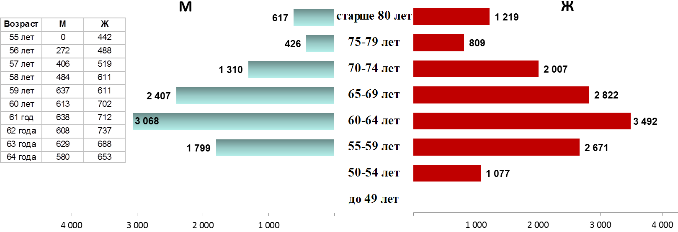
Доля пенсионеров, за которыми осуществляется уход, в соответствии с указами Президента РФ № 1455 от 26.12.06г. и № 175 от 26.02.13г., составляет 10% в общей численности. За последние 5 лет увеличилась на 112,3%. В том числе численность детей-инвалидов и инвалидов с детства 1 группы на 220,2%

Численность получателей компенсационной выплаты, за которыми осуществляется уход, на 01.01.2021 г.

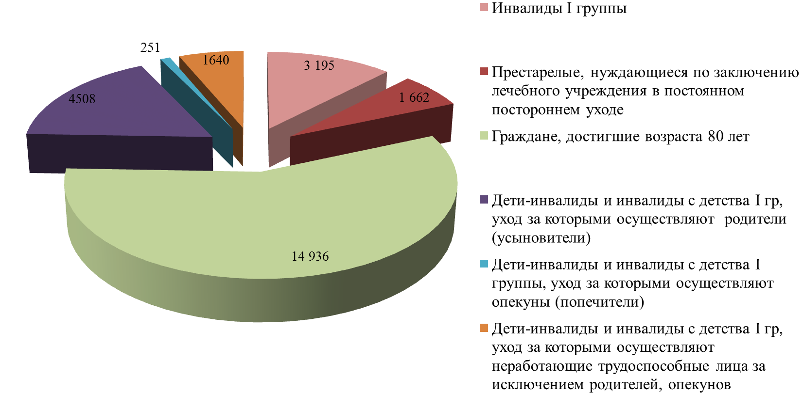

Средний размер компенсационной выплаты, за которыми осуществляется уход, в 2015-2020 гг.
Нетрудоспособные граждане, в связи с уходом  за которыми установлена компенсационная выплата | 2015г. | 2016г. | 2017г. | 2018г. | 2019г. | 2020г.
Инвалиды I группы | 1 442 | 1 442 | 1 441 | 1 440 | 1 438 | 1 437
Престарелые, нуждающиеся по заключению лечебного учреждения в постоянном постороннем уходе | 1 440 | 1 441 | 1 443 | 1 437 | 1 436 | 1 435
Граждане, достигшие возраста 80 лет | 1 441 | 1 442 | 1 441 | 1 439 | 1 438 | 1 437
Дети-инвалиды и инвалиды с детства I гр, уход за которыми осуществляют родители (усыновители) | 6 620 | 6 618 | 6 618 | 6 616 | 12 016 | 12 029
Дети-инвалиды и инвалиды с детства I группы, уход за которыми осуществляют опекуны (попечители) | 6 564 | 6 608 | 6 604 | 6 603 | 11 947 | 11 996
Дети-инвалиды и инвалиды с детства I гр, уход за которыми осуществляют неработающие граждане трудоспособного возраста за исключением родителей, опекунов | 1 443 | 1 442 | 1 441 | 1 438 | 1 436 | 1 436

РАЗДЕЛ 2. ФИНАНСОВЫЕ ХАРАКТЕРИСТИКИ ПЕНСИОННОЙ СИСТЕМЫ
Динамика основных финансовых показателей пенсионной системы и экономики региона за 2015-2020 гг. (млн. руб.)
Наименование показателей | 2015г. | 2016г. | 2017г. | 2018г. | 2019г. | 2020г.
Поступило средств – всего: | 14 398,3 | 14 652,6 | 15 470,5 | 17 081,5 | 18 678,2 | -
в т.ч. страховые взносы для финансирования страховой пенсии | 14 161,5 | 14 448,2 | 15 279,3 | 16 913,8 | 18 523,1 | -
Израсходовано средств – всего: | 45 123,3 | 45 640,1 | 48 966,5 | 49 535,2 | 49 505,1 | 59 226,1
в т.ч. расходы социального характера: | 44 317,1 | 44 813,6 | 48 119,9 | 48 665,0 | 48 626,9 | 58 327,9
Уровень ВРП | 202 823,4 | 220 764,6 | 224 594,1 | 258 578,6 | 285 832,2 | -
Доходы бюджета Республики Бурятия | 46 148,9 | 44 920,1 | 50 162,8 | 57 023,3 | 71 425,5 | 85 784,1
Индексация страховой пенсии, % | 11,4 | 4,0 | 5,4 | 3,7 | 7,05 | 6,6
Индексация пенсий по ГПО в т.ч. социальных пенсий, % | 10,3 | 4,0 | 1,5 | 2,9 | 2,0 | 6,1
Уровень инфляции, % | 12,9 | 5,4 | 2,5 | 4,3 | 3,0 | 4,9

Обеспеченность расходов на выплату страховой пенсии по старости собственными средствами на обязательное пенсионное страхование за 2015-2019 гг.
Отчетный период | Расходы на выплату страховой пенсии по старости, млн. руб. | Поступило доходов на выплату страховой пенсии за отчетный период, млн. руб. | Обеспеченность выплаты страховой пенсии по старости, %
1 | 2 | 3 | 4=3:2*100
2015г. | 31 475,5 | 14 161,5 | 45,0
2016г. | 32 108,8 | 14 448,2 | 45,0
2017г. | 34 714,4 | 15 279,3 | 44,0
2018г. | 37 214,8 | 16 913,8 | 45,4
2019г. | 37 722,7 | 18 523,1 | 49,1
Расходы социального характера в 2020 г. увеличились на 9,7 млрд. руб. (или 20%), за счет основных выплат социального характера на 4,1 млрд. руб. и выплат семьям, имеющим детей на 5,6 млрд. руб.
Наибольший прирост расходов по сравнению с 2019 годом отмечен по таким статьям бюджета, как срочная пенсионная выплата на 43% и выплата накопительной пенсии на 37%, что связано с ростом числа пенсионеров, которым они были назначены (численность увеличилась на 103 человека до 674 получателей).
Расходы на выплаты иностранным гражданам, проживающим на территории РФ, увеличились на 42%
Расходы на выплату пенсионного обеспечения в 2015-2020 гг. (млн. руб.)
Наименование показателя | 2015г. | 2016г. | 2017г. | 2018г. | 2019г. | 2020г.
Выплата страховой пенсии | 31 426,8 | 32 060,1 | 34 664,5 | 37 162,9 | 37 667,5 | 40 386,2
Выплата накопительной пенсии | 0,3 | 0,5 | 1,0 | 1,5 | 1,9 | 2,7
Срочная пенсионная выплата | 0,3 | 0,6 | 1,6 | 2,7 | 3,8 | 5,3
Единовременная выплата (5 000) | - | - | 1 328,7 | 0,2 | 0,0 | 0,0
Выплата пенсий по государственному пенсионному обеспечению | 3 479,9 | 3 585,3 | 3 827,2 | 4 069,3 | 4 011,6 | 4 375,3
Выплата пенсий, назначенных досрочно гражданам, признанным безработными | 50,1 | 53,1 | 54,7 | 51,1 | 51,9 | 32,0
Компенсационная выплата лицам, осуществляющим уход за нетрудоспособными гражданами, за детьми инвалидами и инвалидами с детства | 597,4 | 619,1 | 667,0 | 705,3 | 870,5 | 1 058,7
Выплата федеральной социальной доплаты | 792,5 | 1 484,7 | 1 386,5 | 1 255,5 | 1 225,0 | 1 203,7
Выплата социального пособия на погребение и оказание услуг по погребению согласно гарантированному перечню этих услуг | 50,7 | 50,8 | 52,5 | 54,8 | 58,5 | 63,4
Выплата дополнительного материального обеспечения, доплат к пенсии, пособий и компенсаций | 12,8 | 12,6 | 12,5 | 11,9 | 11,1 | 11,3
Выплата правопреемникам умерших застрахованных лиц | 23,2 | 27,2 | 28,9 | 28,4 | 20,9 | 19,9
Единовременная выплата средств пенсионных накоплений. | 144,4 | 185,2 | 158,7 | 148,0 | 134,7 | 148,4
Выплата иностранным гражданам, проживающим на территории РФ | 0,2 | 0,3 | 1,3 | 1,1 | 0,9 | 1,2
Итого на пенсионное обеспечение и ФСД | 36 578,6 | 38 079,5 | 42 185,1 | 43 492,7 | 44 058,3 | 47 308,1
Выплата ежемесячной денежной выплаты и ДЕМО | 2 160,2 | 2 199,0 | 2 352,1 | 2 461,1 | 2 475,7 | 2 909,3
Доплата к пенсии членам летных экипажей воздушных судов гражданской авиации. | 37,8 | 34,3 | 37,9 | 47,8 | 54,2 | 41,0
Материальное обеспечение специалистов ядерного оружейного комплекса РФ | 1,7 | 1,7 | 1,8 | 1,8 | 1,9 | 2,0
Доплата к пенсии работникам угольной промышленности. | 2,7 | 2,4 | 2,4 | 2,6 | 2,6 | 2,6
Предоставление материнского (семейного) капитала | 5 511,7 | 4 467,6 | 3 483,6 | 2 627,2 | 1 999,0 | 2 407,4
Оплата стоимости проезда пенсионерам к месту отдыха и обратно, переезда пенсионеров из районов крайнего севера | 22,8 | 27,5 | 30,6 | 30,5 | 35,2 | 21,2
Софинансирование социальных программ | 1,6 | 1,6 | 26,4 | 1,3 | 0,0 | 0,0
Ежемесячная и единовременная выплаты семьям, имеющим детей | - | - | - | - | - | 5 635,6
Волонтеры | - | - | - | - | - | 0,7
Итого: | 44 317,1 | 44 813,6 | 48 119,9 | 48 665,0 | 48 626,9 | 58 327,9

Расходы на выплату пенсий и иных социальных выплат, назначенных иностранным гражданам, проживающим на территории РФ за 2015-2020 гг. (тыс. руб.)
Наименование показателей | 2015г. | 2016г. | 2017г. | 2018г. | 2019г. | 2020г.
Гражданам Республики Белорусь | 168,3 | 133,8 | 426,6 | 318,9 | 379,4 | 413,4
Гражданам Эстонской Республики | 0,0 | 118,2 | 290,2 | 480,0 | 281,8 | 562,5
Гражданам Латвийской Республики | 0,0 | 0,0 | 133,6 | 203,1 | 213,1 | 264,9
Гражданам Литовской Республики | 0,0 | 0,0 | 490,5 | 85,9 | 0,0 | 0,0
Итого: | 168,3 | 252,0 | 1 340,9 | 1 087,9 | 874,4 | 1 240,7

Расходы на выплату ежемесячной денежной выплаты и дополнительного ежемесячного материального обеспечения некоторых категорий граждан за 2015-2020 гг. (млн. руб.)
Вид ЕДВ | 2015г. | 2016г. | 2017г. | 2018г. | 2019г. | 2020г.
ЕДВ ветеранам | 285,4 | 290,5 | 307,0 | 327,95 | 341,5 | 374,4
ЕДВ инвалидам | 1799,8 | 1889,9 | 2028,5 | 2114,7 | 2117,9 | 2 199,2
ЕДВ ЧАЭС | 3,4 | 3,5 | 3,8 | 3,9 | 3,74 | 3,7
ЕДВ по ФЗ-2 "Семипалатинск" | 0,2 | 0,2 | 0,3 | 0,3 | 0,3 | 0,3
ЕДВ по ФЗ-175 "Маяк" | 0,2 | 0,2 | 0,2 | 0,15 | 0,1 | 0,1
ЕДВ Героям СССР, Героям России, Героям соц. труда | 3,4 | 3,2 | 2,9 | 2,7 | 2,85 | 2,9
ДЕМО инвалидов вследствие военной травмы | 2,0 | 1,8 | 1,8 | 1,8 | 1,8 | 1,7
ДЕМО в связи с 60-летием Победы | 12,6 | 9,7 | 7,6 | 6,3 | 5,0 | 4,2
Единовременная выплата в связи с 65-летием Победы в ВОВ |  |  |  |  |  | 0,01
ЕВ в связи с 67-летием Победы в ВОВ |  |  |  |  |  | 0,02
ЕВ в связи с 70-летием Победы в ВОВ | 53,2 | 0,03 | - | - | - | 0,1
ЕВ в связи с 73-летием Победы в ВОВ | - | - | - | 3,3 | 0,01 | -
Ежегодная выплата к Дню Победы (указ от 24.04.2019 № 186) | - | - | - | - | 2,5 | 1,9
ЕВ в связи с 75-м Победы в ВОВ |  |  |  |  |  | 320,8
Итого: | 2 160,2 | 2 199,0 | 2 352,1 | 2 461,1 | 2 475,7 | 2 909,3
Расходы на ежемесячную денежную выплату в 2020г. увеличились на 17,5%. Наибольший прирост отмечен у выплаты ЕДВ ветеранам на 9,6% (численность увеличилась на 434 человека до 10964 получателей). Расходы на ЕДВ инвалидам увеличились на 3,8% (численность уменьшилась на 706 человека до 77781 получателя).
Финансирование расходов на оплату компенсации проезда неработающих пенсионеров к месту отдыха на территории РФ и обратно в 2016-2020 гг. (тыс. руб.)
(на основании постановления Правительства РФ от 01.05.2005 № 176)
Вид расходов | 2016г. | 2017г. | 2018г. | 2019г. | 2020г.
Численность (чел.) | 3 086 | 3 470 | 3 214 | 3 641 | 2 310
Расходы на возмещение произведенных пенсионерами расходов на проезд | 26 028,0 | 29 431,9 | 28 861,2 | 33 553,9 | 20 109,9
Расходы по исковым требованиям на основании вступающих в силу решений судов по компенсации стоимости проезда | 468,3 | 325,3 | 504,9 | 550,5 | 334,4
Расходы на доставку | 112,9 | 127,9 | 124,0 | 130,1 | 74,2
Всего расходов | 26 609,2 | 29 885,1 | 29 490,0 | 34 234,4 | 20 518,5

Структура расходов на оплату компенсации проезда неработающих пенсионеров в разрезе районов
Район | Численность, чел. |  |  |  |  | Расходы, тыс. руб.
 | 2016 | 2017 | 2018 | 2019 | 2020 | 2016 | 2017 | 2018 | 2019 | 2020
Баргузинский | 429 | 462 | 512 | 575 | 386 | 3443,7 | 4046,5 | 4274,7 | 4589,3 | 2732,5
Баунтовский | 175 | 234 | 169 | 240 | 165 | 1675,9 | 2340,8 | 1957,9 | 2317,3 | 1431,3
Курумканский | 532 | 656 | 570 | 632 | 387 | 2401,8 | 2676,8 | 2771,9 | 3057,3 | 2048,6
Муйский | 264 | 358 | 278 | 370 | 195 | 3190,2 | 4466,7 | 3654,0 | 4531,3 | 2383,2
Окинский | 243 | 294 | 242 | 315 | 228 | 1028,9 | 1407,3 | 1595,2 | 2091,0 | 1353,4
Северобайкальский | 1 443 | 1 465 | 1 443 | 1 509 | 949 | 14868,7 | 14943,4 | 15236,3 | 17648,0 | 10569,4
Итого: | 3 086 | 3 470 | 3 214 | 3 641 | 2 310 | 26609,2 | 29885,1 | 29490,0 | 34234,2 | 20518,5

Финансирование расходов на оплату компенсации расходов, связанных с переездом из районов Крайнего Севера и приравненных к ним местностей в другую местность на территории Российской Федерации (тыс. руб.)
(на основании постановления Правительства Российской Федерации от 11 декабря 2014 г. № 1351)
Вид расходов | 2016г. | 2017г. | 2018г. | 2019г. | 2020г.
Численность пенсионеров и членов их семей, которым предоставлена компенсация | 50 | 23 | 32 | 29 | 24
Расходы на возмещение произведенных пенсионерами расходов на переезд из РКС B МКС в другую местность на территории РФ | 644,5 | 678,0 | 1 006,7 | 933,0 | 698,3
Численность пенсионеров, которым предоставлена компенсация расходов по исковым требованиям на основании вступающих в силу решений судов | 13 | 0 | 0 | 0 | 2
Расходы по исковым требованиям на основании вступающих в силу решений судов по компенсации стоимости переезда | 229,2 | 0,0 | 0,0 | 0 | 96,5
Всего расходов | 873,7 | 678,0 | 1 006,7 | 933,0 | 794,8

Численность и расходы, связанные с переездом из районов Крайнего Севера и приравненных к ним местностей в другую местность на территории Республики Бурятия в 2020 году
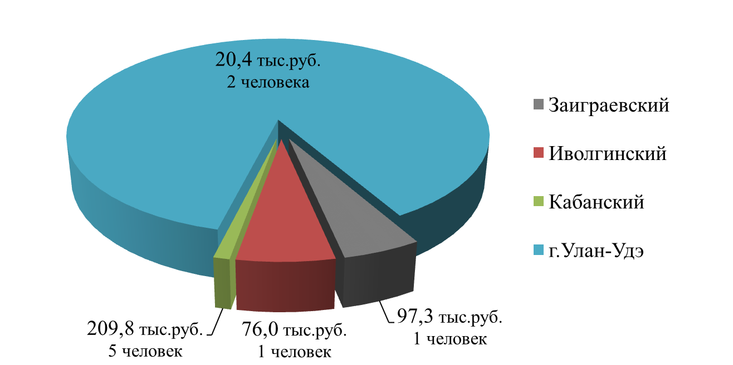

Застрахованные лица и страхователи в системе обязательного пенсионного страхования

Численность застрахованных лиц, без умерших, в 2015-2020 гг. (чел.)
Район | 2015г. | 2016г. | 2017г. | 2018г. | 2019г. | 2020г.
Баргузинский | 28 510 | 28 830 | 28 945 | 29 037 | 28 481 | 29 236
Баунтовский | 12 766 | 12 784 | 12 734 | 12 712 | 12 488 | 12 774
Бичурский | 26 288 | 26 496 | 26 543 | 26 524 | 25 988 | 26 644
Джидинский | 33 533 | 33 847 | 34 040 | 34 151 | 33 639 | 34 595
Еравнинский | 19 612 | 19 654 | 19 664 | 19 679 | 19 381 | 19 934
Заиграевский | 47 329 | 47 914 | 48 275 | 48 601 | 47 834 | 49 184
Закаменский | 32 863 | 32 955 | 33 149 | 33 151 | 32 585 | 33 417
Иволгинский | 37 209 | 37 984 | 38 588 | 39 197 | 38 752 | 40 072
Кабанский | 62 404 | 62 625 | 62 543 | 62 384 | 61 263 | 62 807
Кижингинский | 20 907 | 21 038 | 21 078 | 21 050 | 20 692 | 21 222
Курумканский | 17 249 | 17 466 | 17 589 | 17 598 | 17 308 | 17 781
Кяхтинский | 42 367 | 42 680 | 42 874 | 42 952 | 42 259 | 43 550
Муйский | 16 193 | 16 355 | 16 378 | 16 391 | 16 135 | 16 574
Мухоршибирский | 28 811 | 28 990 | 29 043 | 29 068 | 28 498 | 29 295
Окинский | 6 134 | 6 211 | 6 231 | 6 256 | 6 165 | 6 323
Прибайкальский | 28 897 | 29 021 | 28 990 | 29 002 | 28 467 | 29 212
Северобайкальский | 50 424 | 51 386 | 51 724 | 52 192 | 51 367 | 52 782
Селенгинский | 52 731 | 53 042 | 53 207 | 53 311 | 52 443 | 53 923
Тарбагатайский | 15 259 | 15 381 | 15 427 | 15 531 | 15 286 | 15 723
Тункинский | 25 355 | 25 555 | 25 646 | 25 722 | 25 326 | 26 002
Хоринский | 20 648 | 20 734 | 20 785 | 20 832 | 20 526 | 21 088
Всего по районам | 625 489 | 630 948 | 633 453 | 635 341 | 624 883 | 642 138
Всего по г. Улан-Удэ | 423 328 | 441 025 | 454 128 | 464 594 | 485 355 | 471 866
Всего по РБ | 1 048 817 | 1 071 973 | 1 087 581 | 1 099 935 | 1 110 238 | 1 114 004

По состоянию на 1 января 2021 года численность застрахованных лиц (далее ЗЛ) составила 1,1 млн. чел. За период 2015-2020 гг. средний темп роста численности ЗЛ составил 1,2% в год.
В районах Республики Бурятия проживает 57,6% ЗЛ. В 2019 году отток населения наблюдался во всех районах республики, в 2020 году наблюдается прирост ЗЛ в среднем на 3%. Численность ЗЛ в г. Улан-Удэ уменьшилась на 3%.

Динамика численности страхователей по категориям в 2015-2020 гг.
Наименование | 2015 г. | 2016 г. | 2017 г. | 2018 г. | 2019 г. | 2020 г. | Рост в 2020г. к 2019г.
Общее число страхователей, в т. ч.: | 47 108 | 45 883 | 44 948 | 44 348 | 43 208 | 42 303 | -905
1) Всего страхователей – работодателей, в т. ч. | 24 942 | 23 857 | 23 043 | 22 392 | 21 984 | 22 449 | 465
Организации | 17 291 | 16 638 | 16 398 | 16 296 | 16 363 | 17 219 | 856
Обособленные подразделения организаций | 219 | 208 | 170 | 158 | 147 | 144 | -3
Бюджетные организации (БО) | 2 424 | 2 328 | 2 281 | 2 264 | 2 298 | 2 282 | -16
Обособленные подразделения БО | 115 | 80 | 75 | 67 | 60 | 60 | 0
Организации, занятые в производстве с/х продукции | 138 | 116 | 103 | 93 | 33 | 39 | 6
Родовые, семейные общины малочисленных народов Севера, использующие труд наемных работников | 3 | 4 | 4 | 4 | 4 | 4 | 0
КФХ, использующие труд наемных работников | 176 | 202 | 192 | 165 | 141 | 120 | -21
ИП, использующие труд наемных работников | 4 531 | 4 244 | 3 778 | 3 332 | 2 917 | 2 551 | -366
Физические лица, использующие труд наемных работников | 45 | 37 | 42 | 13 | 21 | 30 | 9
2) Всего плательщиков, уплачивающих страховые взносы в размере, определяемом в фиксированном размере, в т. ч. | 22 166 | 22 026 | 21 905 | 21 956 | 21 224 | 19 854 | -1 370
Граждане РФ, работающие за пределами РФ | 3 | 26 | 27 | 26 | 25 | 40 | 15
Физические лица, использующие уплату страховых взносов за другое физ. лицо | 13 | 11 | 12 | 11 | 11 | 11 | 0
Индивидуальные предприниматели | 20 577 | 20 256 | 20 076 | 20 135 | 19 479 | 18 098 | -1 381
Нотариусы, занимающие частной практикой | 50 | 51 | 51 | 52 | 50 | 50 | 0
Адвокаты | 366 | 385 | 398 | 445 | 463 | 484 | 21
К(Ф)Х (главы и члены) | 1 134 | 1 257 | 1 310 | 1 272 | 1 180 | 1 155 | -25
Родовые, семейные общины малочислен. народов Севера | 23 | 22 | 19 | 15 | 16 | 16 | 0
В 2020г. зарегистрировано 42 303 страхователя, что меньше на 905 страхователей или на 2% по сравнению с 2019г. Уменьшение произошло за счет сокращения плательщиков, уплачивающих страховые взносы в фиксированном размере, на 1 370, число работодателей увеличилось на 408 страхователей. По категориям страхователей отмечено наиболее значительное снижение численности ИП и ИП, использующих труд наемных работников.
В 2020г. доля страхователей-работодателей составила 53% от общего числа страхователей.

РАЗДЕЛ 3. ОСНОВНЫЕ ХАРАКТЕРИСТИКИ РАБОТЫ ПО НАКОПИТЕЛЬНОЙ СОСТАВЛЯЮЩЕЙ

Количество заявлений от застрахованных лиц по формированию накопительной части страховой пенсии по старости за 2015-2020 гг.
Год | Количество заявлений, принятых в Российской Федерации, млн. чел. | В том числе в Республике  Бурятия, тыс. чел.
2015г. | 11,3 | 6 033,4
2016г. | 11,6 | 6 139,8
2017г. | 6,30 | 1 861,9
2018г. | 1,96 | 50,1
2019г. | 0,35 | 45,8
2020г. | 0,13 | 9,3

Динамика приема заявлений от застрахованных лиц по формированию накопительной части страховой пенсии по старости в Республике Бурятия за 2015-2020 гг.
Направления | 2015г. | 2016г. | 2017г. | 2018г. | 2019г. | 2020г.
О переходе из ПФР в НПФ | 3 257 146 | 3 337 605 | 1 131 252 | 14 690 | 16 942 | 3 126
О переходе из НПФ в НПФ | 2 771 054 | 2 801 029 | 729 604 | 34 257 | 28 190 | 5 387
О выборе УК (ИП) | 1 598 | 66 | 33 | 15 | 9 | 11
О переходе из НПФ в ПФР | 3 610 | 1 091 | 998 | 1 092 | 698 | 785
Всего | 6 033 408 | 6 139 791 | 1 861 887 | 50 054 | 45 839 | 9 309

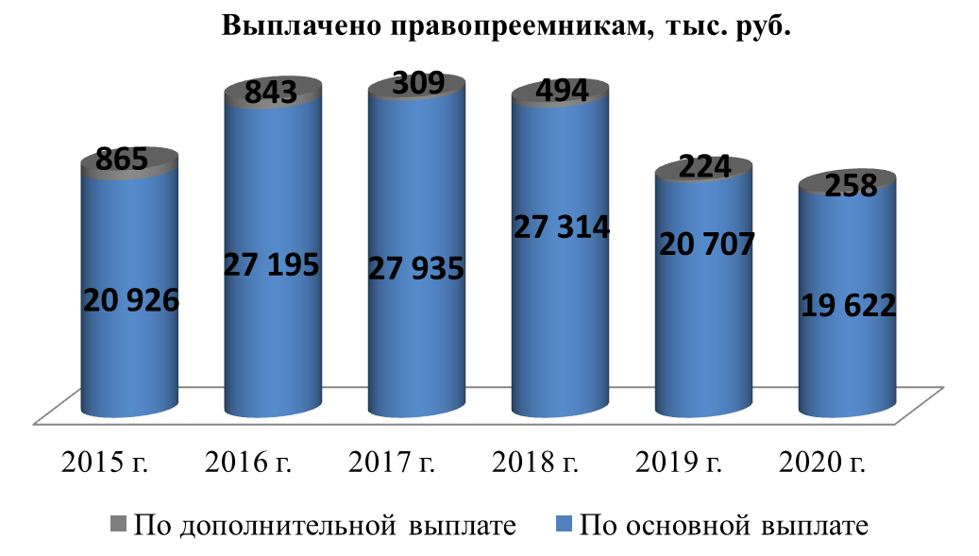
Динамика приема решений и выплаты средств пенсионных накоплений правопреемникам умерших застрахованных лиц в 2015- 2020 гг.
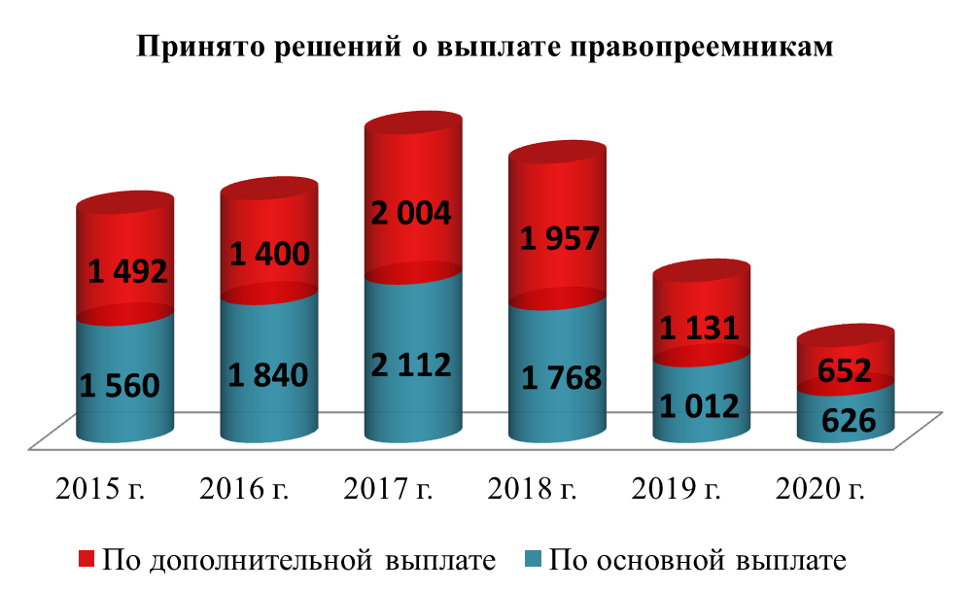
В 2020 году наблюдалась тенденция по снижению количества принятых заявлений о переводе средств пенсионных накоплений. Снижение количества принятых заявлений связано с изменениями в законодательстве в части информирования граждан о теряемом инвестиционном доходе при смене страховщика чаще 1 раза в 5 лет.
Отделением проводится разъяснительная работа о необходимости обращения родственников за получением пенсионных накоплений умерших граждан. За 2020 год принято 1,3 тыс. решений о выплате правопреемникам на сумму 19,9 млн. рублей.
Количество поданных заявлений о вступлении в программу государственного софинансирования пенсионных накоплений и поступление дополнительных страховых взносов (ДСВ) в Республике Бурятия в 2009- 2019 гг.
Год | Количество поданных заявлений | Кол-во поданных заявлений с начала действия программы | Сумма поступлений ДСВ, млн. руб. | Сумма поступлений ДСВ нарастающим итогом, млн. руб.
2009г. | 12 348 | 24 387 | 33,5 | 33,5
2010г. | 24 018 | 48 405 | 50,5 | 84,0
2011г. | 21 385 | 69 790 | 65,4 | 149,4
2012г. | 25 256 | 95 046 | 107,5 | 256,9
2013г. | 39 061 | 134 107 | 230,6 | 487,5
2014г. | 1 336 | 135 443 | 160,6 | 648,1
2015г. | 0 | 135 443 | 139,1 | 787,2
2016г. | 0 | 135 443 | 106,3 | 893,5
2017г. | 6 | 135 449 | 96,4 | 989,9
2018г. | 2 | 135 451 | 84,3 | 1 074,2
2019г. | 11 | 135 462 | 70,4 | 1 144,6
2020г. | 1 | 135 463 | 58,3 | 1 202,8

Поступления ДСВ нарастающим итогом по видам платежей по состоянию на 01 января 2021 г. (млн. руб.)
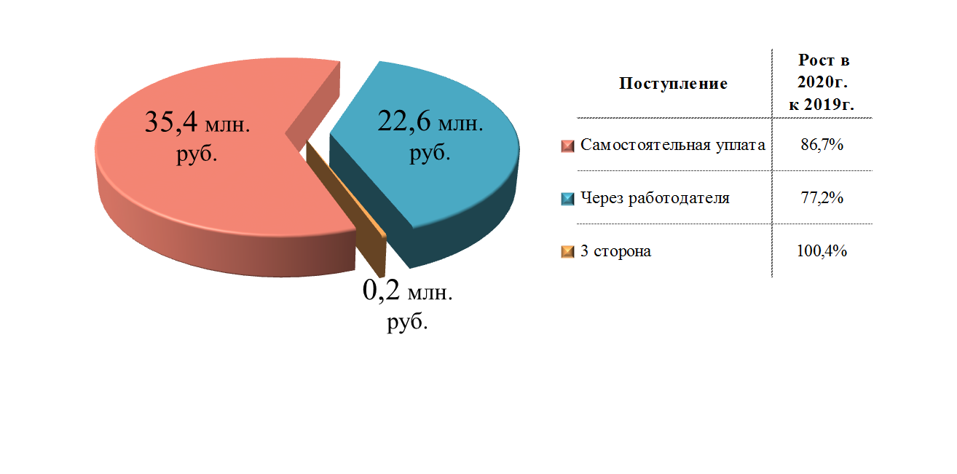

Численность получателей и средний размер срочной пенсионной выплаты и накопительной пенсии в 2015-2020 гг.
Наименование | 2015г. | 2016г. | 2017г. | 2018г. | 2019г. | 2020г.
Получатели срочной пенсионной выплаты | 40 | 70 | 129 | 190 | 252 | 293
Средний размер срочной пенсионной выплаты (руб.) | 834,4 | 959,7 | 1 178,7 | 1 335,2 | 1 473,5 | 1 640,3
Получатели накопительной пенсии | 46 | 85 | 151 | 228 | 319 | 381
в т. ч. получатели страховой пенсии по старости, недостигшие установленного пенсионного возраста | 41 | 68 | 107 | 151 | 212 | 253
Средний размер накопительной пенсии | 651,7 | 611,4 | 588,9 | 591,5 | 598,1 | 646,0

Поло-возрастная структура численности ЗЛ - участников программы государственного софинансирования пенсии по состоянию на 01 января 2021 г.
(всего «активных» участников – 83 876)
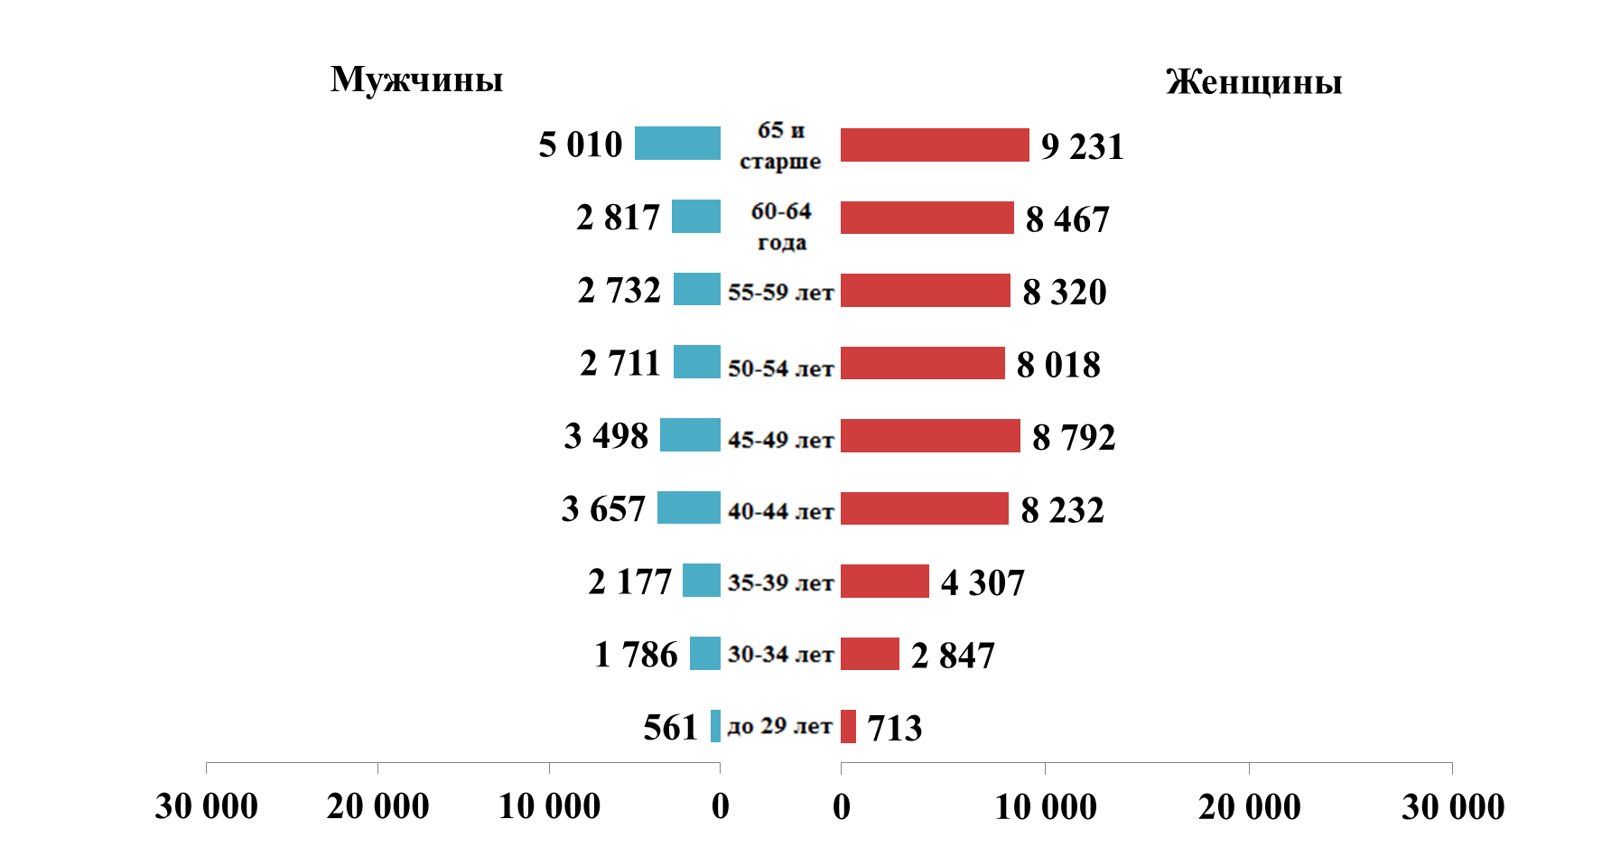

Поло-возрастная структура численности ЗЛ - участников программы государственного софинансирования, уплативших ДСВ в 2020 г.
(всего участников – 6 627)
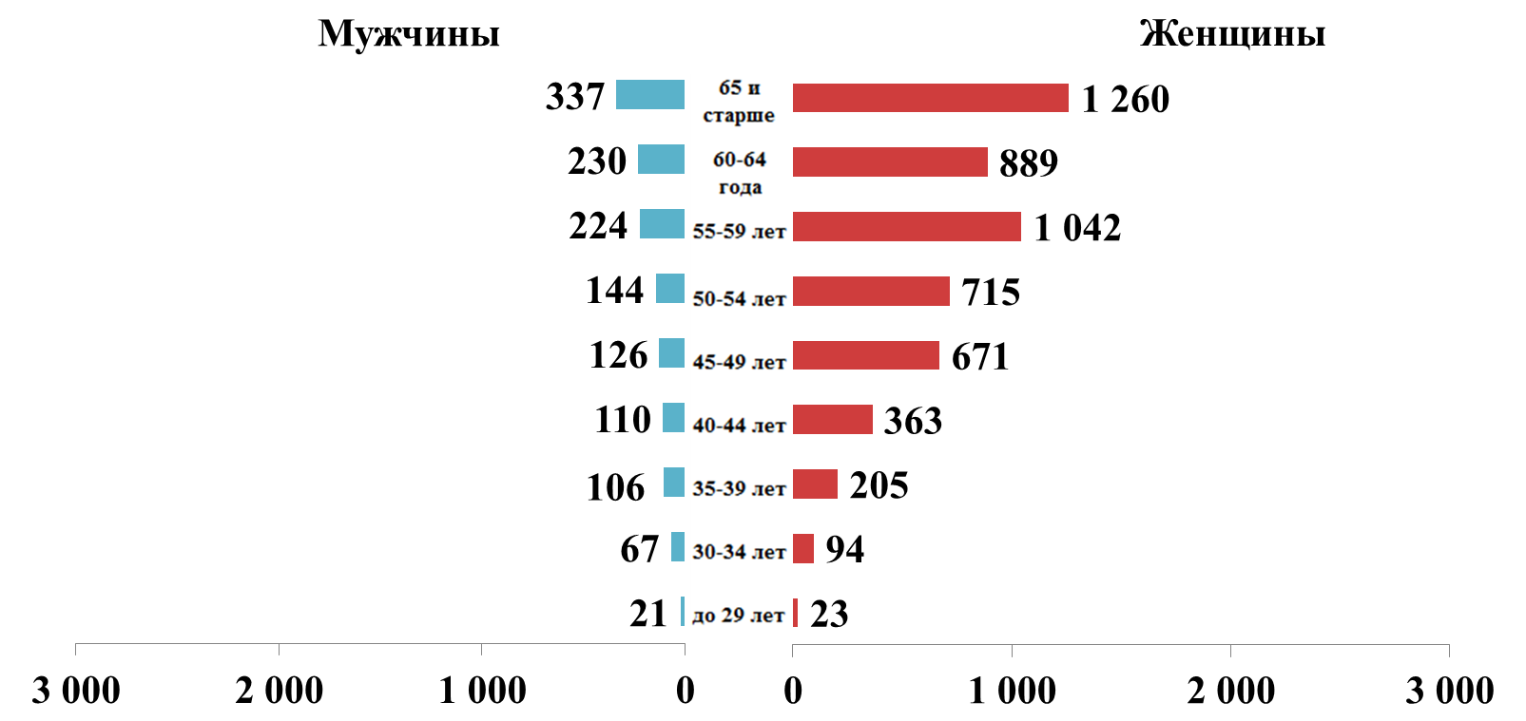

РАЗДЕЛ 4. СТАТИСТИКА МАТЕРИНСКОГО (СЕМЕЙНОГО) КАПИТАЛА

Количество принятых решений о выдаче государственного сертификата на М(С)К в разрезе районов за 2007-2020 гг.
Район | 2007-2014 | 2015г. | 2016г. | 2017г. | 2018г. | 2019г. | 2020г. | Отношение 2020г. к 2019г.,%
Баргузинский | 1 531 | 188 | 146 | 115 | 83 | 76 | 123 | 161,8
Баунтовский | 599 | 94 | 63 | 44 | - | - | - | -
Бичурский | 1 370 | 189 | 157 | 111 | 101 | 76 | 113 | 148,7
Джидинский | 2 039 | 215 | 143 | 121 | 116 | 94 | 129 | 137,2
Еравнинский | 1 145 | 133 | 96 | 54 | - | - | - | -
Заиграевский | 3 054 | 428 | 361 | 250 | 211 | 229 | 294 | 128,4
Закаменский | 2 185 | 230 | 175 | 153 | 103 | 105 | 137 | 130,5
Иволгинский | 2 552 | 451 | 455 | 282 | 273 | 256 | 331 | 129,3
Кабанский | 3 195 | 400 | 364 | 280 | 251 | 232 | 346 | 149,1
Кижингинский | 1 306 | 118 | 107 | 88 | 56 | 55 | 79 | 143,6
Курумканский | 999 | 112 | 80 | 67 | 44 | 49 | 50 | 102,0
Кяхтинский | 2 611 | 311 | 267 | 207 | 194 | 155 | 234 | 151,0
Муйский | 725 | 93 | 90 | 77 | 65 | 48 | 50 | 104,2
Мухоршибирский | 1 532 | 190 | 144 | 113 | 110 | 105 | 132 | 125,7
Окинский | 472 | 46 | 38 | 14 | 18 | 26 | 24 | 92,3
Прибайкальский | 1 691 | 252 | 167 | 136 | 119 | 116 | 131 | 112,9
г. Северобайкальск | 2 028 | 306 | 251 | 185 | 188 | 188 | 259 | 137,8
Селенгинский | 2 784 | 350 | 285 | 220 | 179 | 149 | 242 | 162,4
Тарбагатайский | 946 | 163 | 108 | 97 | 98 | 99 | 96 | 97,0
Тункинский | 1 631 | 192 | 138 | 134 | 109 | 95 | 114 | 120,0
Хоринский | 1 338 | 139 | 124 | 78 | 61 | 61 | 81 | 132,8
Итого по районам | 35 733 | 4 600 | 3 759 | 2 826 | 2 390 | 2 214 | 2 965 | 133,9
г. Улан-Удэ | 23 507 | 4 679 | 4 290 | 3 277 | 3 108 | 2 685 | 6 129 | 228,3
Итого по РБ | 59 240 | 9 279 | 8 049 | 6 103 | 5 498 | 4 899 | 9 094 | 185,6

67,4% от общего количества принятых решений о выдаче государственного сертификата на М(С)К по Республике Бурятия приходится на УПФР по городу Улан-Удэ.

Распределение количества выданных сертификатов на М(С)К в сельских районах г. Улан-Удэ за 2015-2020 гг.
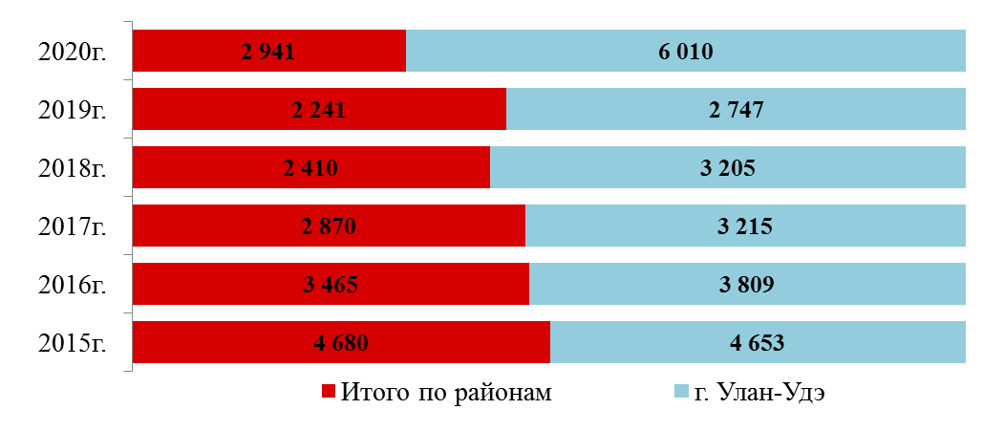
50%
48%
47%
43%
45%
33%
Распределение количества выданных сертификатов на М(С)К в 2020 гг.
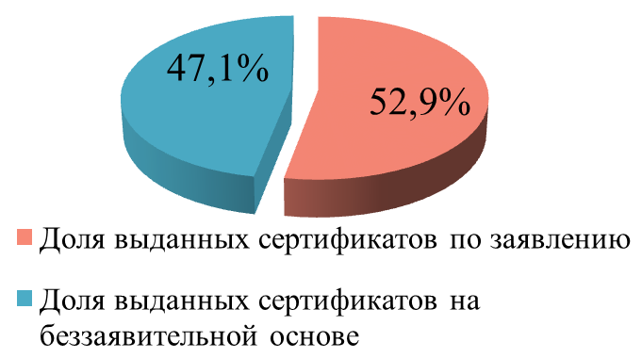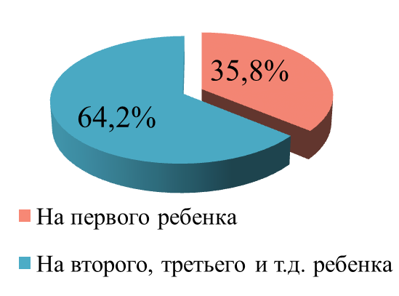

Направления и количество принятых решений по использованию М(С)К в 2007-2020 гг.
Направления | 2007-2014 | 2015г. | 2016г. | 2017г. | 2018г. | 2019г. | 2020г.
 |  |  |  |  |  |  | на 1 ребенка | на 2,3 и т.д. ребенка
Принято решений на погашение ипотечных кредитов | 28 984 | 7 616 | 6 769 | 5 847 | 4 417 | 3 061 | 458 | 3 138
Сумма средств, направленных на погашение ипотечных кредитов, млн. руб. | 10 861,5 | 3 377,4 | 2 991,2 | 2 579,7 | 1 966,3 | 1 401,5 | 225,7 | 1 559,4
Принято решений на улучшение жилищных условий | 19 868 | 4 587 | 2 883 | 2 226 | 1 579 | 1 295 | 0 | 1 161
Сумма средств, направленных на улучшение жилищных условий, млн. руб. | 6 748,8 | 1 855,1 | 1 157,4 | 885,7 | 615,4 | 531,8 | 0,0 | 486,8
Принято решений на образование | 1514 | 684 | 627 | 616 | 659 | 660 | 0 | 561
Сумма средств, направленных на образование, млн. руб. | 65,3 | 28,5 | 31,8 | 32,3 | 34,0 | 34,7 | 0,0 | 33,5
Принято решений на накопительную часть пенсии | 70 | 10 | 6 | 2 | 4 | 1 | 0 | 5
Сумма средств, направленных на накопительную часть пенсии, тыс. руб. | 5 273,4 | 575,3 | 256,5 | 0,6 | 454,3 | 12,4 | 0,0 | 861,9
Принято решений на единовременную выплату | - | 13 085 | 11 187 | - | - | - | - | -
Сумма средств, направленных на единовременную выплату, млн. руб. | - | 250,7 | 256,3 | - | - | - | - | -
Принято решений на предоставление ежемесячной выплаты | - | - | - | - | 133 | 344 | 5 | 872
Сумма средств, направленных на ежемесячную выплату, млн. руб. | - | - | - | - | 10,9 | 30,5 | 0,5 | 92,1

РАЗДЕЛ 5. СТАТИСТИКА ОБРАЩЕНИЯ ГРАЖДАН

Динамика поступления письменных и электронных обращений граждан в 2015-2020 гг.
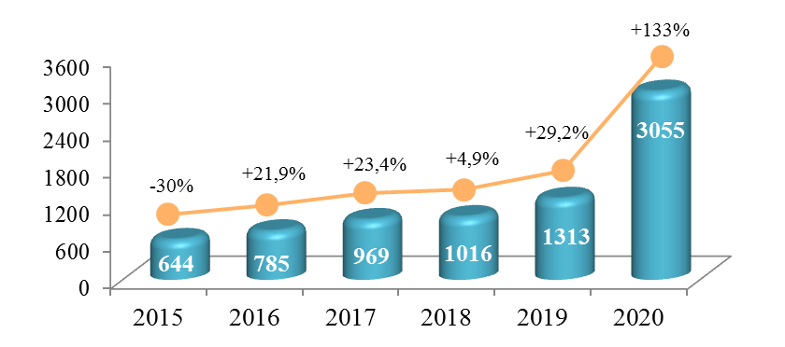
В 2020 году из 3 055 обращений поступило: от пенсионеров – 1 270, от получателей социальной пенсии – 44, от застрахованных лиц – 1 741 обращения.

Гендерная структура авторов письменных обращений в 2015-2020 гг.
Год | Мужчины | Женщины | Коллективные
2015г. | 45,8% | 68,5% | 1,0%
2016г. | 34,6% | 65,1% | 0,3%
2017г. | 36,3% | 63,6% | 0,1%
2018г. | 38,5% | 61,1% | 0,4%
2019г. | 39,5% | 60,1% | 0,4%
2020г. | 27,8% | 72,1% | 0,1%

Динамика размещения информационных сообщений в средствах массовой информации в 2014-2019 гг.
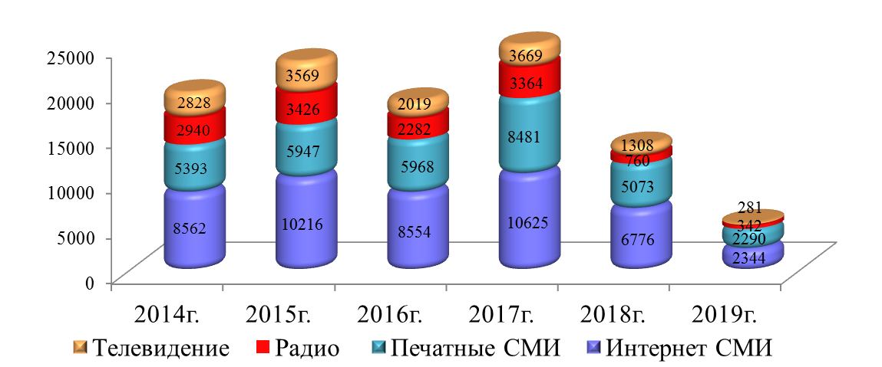

Распределение обращений граждан по характеру обращения за 2015-2020 гг.
Тематика обращений | 2015г. | 2016г. | 2017г. | 2018г. | 2019г. | 2020г.
Пенсионное обеспечение | 364 | 485 | 526 | 653 | 896 | 1 277
Пенсионное страхование | 76 | 103 | 261 | 147 | 240 | 103
Социальные выплаты и М(С)К | 71 | 89 | 89 | 95 | 73 | 973
вопросы деятельности органов ПФР и нормативное правовое регулирование в сфере пенсионного обеспечения и пенсионного страхования | - | - | - | - | 86 | 213
Жалобы на действие сотрудников территориальных органов | 9 | 25 | 12 | 19 | - | -
Другие вопросы | 124 | 83 | 81 | 102 | 18 | 71
Предоставление услуг в электронном виде |  |  |  |  |  | 418
Итого | 644 | 785 | 969 | 1 016 | 1 313 | 3 055

Возрастная структура обратившихся граждан в 2015- 2020 гг.
Возраст обратившихся граждан | 2015г. | 2016г. | 2017г. | 2018г. | 2019г. | 2020г. | Прирост в 2020г. к 2019г.,%
До 30 лет | 40 | 52 | 51 | 83 | 129 | 643 | 398,4
От 31 до 50 лет | 192 | 232 | 383 | 238 | 349 | 1 232 | 253,0
От 51 до 80 лет | 366 | 473 | 502 | 629 | 782 | 1 111 | 42,1
Старше 80 лет | 45 | 25 | 32 | 62 | 48 | 65 | 35,4
Итого: | 643 | 782 | 968 | 1 012 | 1 308 | 3 051 | 133,3

РАЗДЕЛ 5. АКТУАРНАЯ МОДЕЛЬ ПРОГНОЗИРОВАНИЯ ЧИСЛЕННОСТИ ПОЛУЧАТЕЛЕЙ СТРАХОВОЙ ПЕНСИИ ДО 2030г.
Методология актуарной модели основана на совокупности приемов и методов проведения анализа и составления прогноза численности получателей страховой пенсии в условиях повышения пенсионного возраста. Базовым элементом данной модели является прогноз численности пенсионеров, как в общей численности, так и в разрезе категорий пенсионеров, на основании ожидаемой продолжительности жизни населения.
Расчеты основаны на данных Росстата численности постоянного населения в регионе. За период с 2020 по 2035 гг. прогнозируется, что численность увеличится в среднем на 0,1% в год и в 2035 году составит 994,3 тыс.человек. Однако при росте постоянного населения прогнозируется сокращение численности пенсионеров в среднем на 0,98% в год, на начало 2020 года численность пенсионеров составила 220,8 тыс. человек, но в 2035 году уже составит 187,1 тыс. человек. Причина сокращения обусловлена естественным и миграционным движением, также постепенным повышением пенсионного возраста до 2024 года. Средний возраст пенсионеров увеличивается постепенно в силу законодательной реформы повышения пенсионного возраста (диаграмма 1).
Диаграмма 1. Прогноз численности получателей страховой пенсии в 2020-2035 гг.
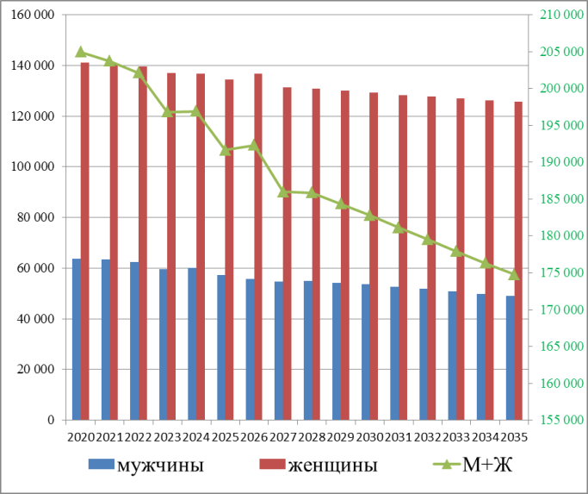
Сравнение гендерных различий выявило сокращение доли мужчин в численности получателей пенсии. Если в 2020 году мужчины составит 31,4% всех получателей пенсии (69,4 тыс. человек), то к 2035 году их доля сократится до 28,7% (53,7 тыс. человек).
По данным Бурятстата в 2019 году уменьшающая диспропорция численности мужчин по возрастам начинается с 35 лет. И численность женщин в возрасте от 65 лет в 1,5 раза больше численности мужчин.
Прогноз получателей страховой пенсии по старости позволяет определить нагрузку на бюджет ПФР в долгосрочной перспективе. В республике к указанной группе относится 206,3 тыс. человек или 93,2% от общего числа получателей страховой пенсии в 2020 году. И доля группы к 2035 году постепенно уменьшается и достигнет 92,7% или 174,8 тыс. человек. Прогнозируется, что каждый год будет сокращаться в среднем на 1,1% или на 2100 человек, что объясняется уменьшением численности новых назначений.
Численность мужчин, получателей страховой пенсии по старости, составит в 2020 году 64,2 тыс. человек или 31% общей численности получателей страховой пенсии по старости. И гендерная разница в численности будет только усиливаться, к 2035 году численность мужчин составит 48,8 тыс. человек или 28% в общей численности получателей страховой пенсии по старости (диаграмма 2).
Средний возраст получателей страховой пенсии по старости в 2020 году составит 67 лет (67 лет – у мужчин, 66 лет – у женщин). Больше половины получателей страховой пенсии по старости достигнут возраста 64 года (65 лет – у мужчин, 64 лет – у женщин). Наибольшая численность пришлась на возраст 62 года (62 года – у мужчин, 59 лет – у женщин), что обусловлено назначением пенсии с наступлением пенсионного возраста.

Диаграмма 2. Прогноз численности получателей пенсии по старости в 2020-2035 гг.
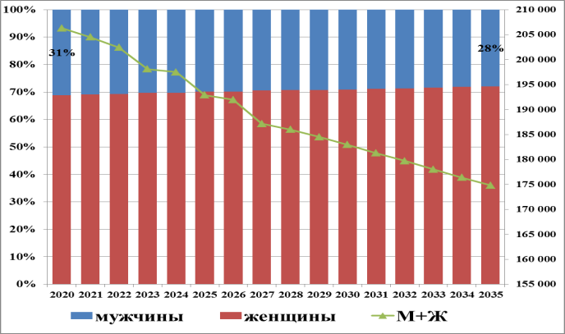
К 2035 году наблюдается выравнивание возрастов в гендерном разрезе, увеличение средних: средний и медианный возрасты достигнут 72 года, модальный возраст увеличится до 74 года. В целом ожидается «старение» пенсионеров (диаграмма 3).
Диаграмма 3. Средний, медианный и модальный возрасты получателей страховой пенсии по старости в 2020-2035 гг
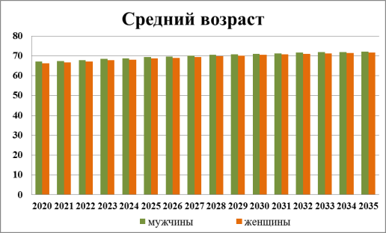
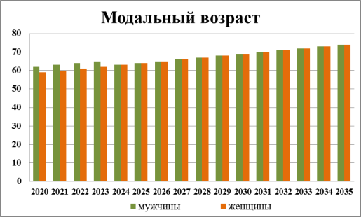
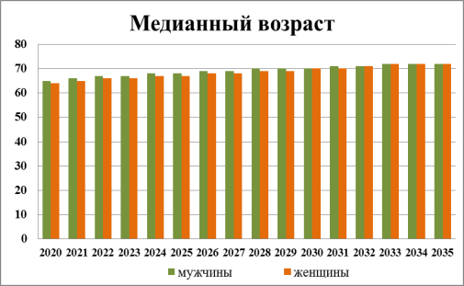

В 2020 году разброс значения среднего возраста (67 лет) от значений медианного (64 года) и модального (62 года) возрастов говорит о том, что у большинства численности пенсионеров возраст составляет меньше 64 лет (диаграмма 4). После 62 лет наблюдается постепенное уменьшение численности пенсионеров. Можно говорить о низкой продолжительности жизни пенсионеров. Причины низкой продолжительности могут быть разными: уровень жизни, качество медицинских услуг и др. Состояние пенсионного обеспечения является следствием социально-экономической ситуации в стране.
Таким образом, в 2020 году медианный и модальный возрасты моложе, чем средний возраст:
- медианный возраст говорит о том, что половина численности пенсионеров имеет возраст моложе 64 года. По сравнению с другими развитыми странами с высоким качеством жизни, российские пенсионеры являются «молодыми». Что приводит к высокой финансовой нагрузке государства. Однако так как данная модель не анализирует другие показатели, к примеру продолжительность жизни населения, пенсионеров по полу и возрасту, данный показатель не является качественным показателем. Выход на пенсию в более молодом возрасте обусловлен назначением досрочной пенсии.
- модальный возраст говорит о том, что максимальная численность пенсионеров приходится на возраст 60 лет.
К 2035 году модальный и медианный возрасты сместились до 74 лет, что объясняется несколькими причинами: повышение возраста выхода на пенсию, увеличение продолжительности жизни населения. По данным Бурятстата в 2035 году ожидаемая продолжительность жизни составит 77 лет (73 – мужчины, 81 – женщины).
Ожидаемая продолжительность жизни населения при рождении является одним из важнейших показателей, отражающих качество жизни населения. Неуклонный рост значения показателя в течение последних двух столетий свидетельствует об увеличении шансов человека на выживание в каждом возрастном интервале. В то же время Российская Федерация имеет одну из самых низких уровней ожидаемой продолжительности жизни по сравнению с экономически развитыми странами и странами СНГ. Россия по значению показателя отстает от Белоруссии. В 2019 г. ожидаемая продолжительность жизни мужского населения России составила 68,2 лет, а женского населения — 78,2 лет. В Бурятии – 65,4 лет мужского населения, 76,1 лет женского населения. В сравнении с странами, в Украине значения показателя соответственно 68,0 и 77,8 лет, Белоруссии — 69,7 и 79,6 лет, США — 75,1 и 80,5 лет, Германии — 78,7 и 84,8 лет, Канаде — 80,4 и 83,1 лет, Японии — 81,5 и 86,9 лет.
Во всех странах женщины характеризуются более высокой продолжительностью жизни, что обусловлено социально-психологическими особенностями поведения, благоприятными условиями труда по сравнению с мужским населением, биологическими особенностями. При этом разрыв между ожидаемой продолжительностью жизни женского и мужского населения в России является критически высоким и составляет 10 лет. Сопоставимые значения зарегистрированы в бывших социалистических странах и странах постсоветского пространства: Украина (9,8 лет), Литва (9,2 лет), Латвия (9,2 лет), Белоруссия (9,9 лет). В развитых странах разрыв ожидаемой продолжительности жизни мужского и женского населения составляет 4–7 лет.
В научных исследованиях проф. Михайлова С.С. пишет, что высокие различия в продолжительности жизни мужского и женского населения негативно влияют на организацию распределительного уровня пенсионной системы: ведет к несправедливому распределению пенсионных выплат в пользу женского населения, в то время как вклад мужского населения в процесс общественного производства выше.
Дополнительной характеристикой продолжительности жизни населения является показатель ожидаемой продолжительности здоровой жизни при рождении. Показатель рассчитывается аналогичным образом, что и ожидаемая продолжительность жизни, дополнительным фактором, сокращающим число лет, служит нетрудоспособность, вызванная различными заболеваниями. Данный показатель является более информативным для целей исследования организации пенсионной системы.
В России ожидаемая продолжительность здоровой жизни всего населения составляет 60 лет, в том числе мужчин — 55 лет, женщин — 65 лет. Сопоставимое значение показателя в следующих странах: Украина (55 и 64 лет), Молдавия (58 и 63 лет), Белоруссия (58 и 66 лет). Ожидаемая продолжительность здоровой жизни населения России ниже уровня развитых стран на 10-15 лет, например, в США значения показателя для всего населения составляет 70 лет, Германии — 73 года, Швейцарии — 75 лет, Японии — 76 лет.
В настоящее время рост ожидаемой продолжительности жизни населения ошибочно воспринимается как одна из основных причин повышения пенсионной нагрузки в развитых странах, которая приводит неустойчивости национальных пенсионных систем. Рост общей продолжительности жизни должен сопровождаться соответствующим ростом продолжительности здоровой жизни, что выражается в более длительном периоде трудоспособности для индивида и сохранении трудовых ресурсов для страны в целом.
Основной причиной дестабилизации пенсионной системы государства является: ухудшение возрастной структуры населения, вследствие чего растет демографическая нагрузка на трудоспособное население лицами старших возрастных групп, наблюдается неуклонное снижение уровня рождаемости.
Сторонники повышения пенсионного возраста в России оперируют установленным пенсионным возрастом, не уделяя должного внимания показателю средней ожидаемой продолжительности жизни при рождении и после выхода на пенсию по старости. В России ожидаемая продолжительность жизни мужчины после прекращения трудовой деятельности по случаю наступления старости составляет 16,8 лет, это одно из самых низких значений среди стран ОЭСР и СНГ; для женского населения значение показателя составляет 23,6 лет. Дольше всего живут пенсионеры в Японии (23,9 лет мужское население, 28,6 лет женское население), Республике Корея (23,4 и 27,9 лет), Австралии (24,4 и 26,8 лет), Сингапур (23,8 и 27,2 лет).

ОГЛАВЛЕНИЕ
ПРЕДИСЛОВИЕ 3
РАЗДЕЛ 1. ПЕНСИОННАЯ СТАТИСТИКА И НЕКОТОРЫЕ ДЕМОГРАФИЧЕСКИЕ ХАРАКТЕРИСТИКИ НАСЕЛЕНИЯ 6
Динамика основных показателей пенсионного обеспечения за 2015–2020 гг 6
Динамика численности пенсионеров по Республике Бурятия по кварталам 2021 г. 6
Численность пенсионеров по Российской Федерации и Дальневосточному федеральному округу на 01 января 2021 г. 7
Структура получателей пенсии по Республике Бурятия по состоянию на 1 января 2021 г 7
Численность пенсионеров по видам пенсии в 2015-2020 гг. 8
Численность пенсионеров по видам пенсии в районах по состоянию на 01.01.2021 г. (чел.) 9
Движение численности пенсионеров в 2015-2020 гг. 9
Естественное движение численности пенсионеров в 2017-2020 гг. (чел.) 10
Миграционное движение численности пенсионеров в 2017-2020 гг. 10
Динамика численности пенсионеров по районам Республики Бурятия в 2015-2020 гг. 11
Возрастно-половое распределение численности получателей пенсии на 01 января 2021 г. 12
Одногодичное распределение численности пенсионеров, получающих страховую пенсию, в разрезе пола на 01.01.2021г. 13
Численность получателей ежемесячных денежных выплат и средний размер ЕДВ в 2016-2020 гг. 15
Численность получателей федеральной социальной доплаты к пенсии и средний размер ФСД в 2015-2020* гг. 15
Средний размер пенсии по Российской Федерации и Дальневосточному федеральному округу по видам пенсии на 1 января 2021г. 16
Средний размер пенсии по Российской Федерации и Дальневосточному федеральному округу в 2015-2020 гг. 16
Средний размер пенсии по районам Республики Бурятия в 2015-2020 гг. (руб.) 17
17
Средний размер пенсии в районах по состоянию на 31 декабря 2020 г. (руб.) 18
Динамика и структура средних размеров пенсий в Российской Федерации и в Республике Бурятия в 2015-2020 гг. 19
Распределение численности пенсионеров по размерам назначенных им пенсий в 2020г. 20
Возрастно-половая структура пенсионеров, получающих досрочные страховые пенсии по ст. 30 ч.1 п.1 20
Численность и средний размер пенсий получателей досрочных пенсий в Республике Бурятия и в районах Крайнего севера и приравненных к ним местности в 2017-2020 гг. 21
Возрастно-половая структура пенсионеров, получающих досрочные страховые пенсии по ст. 30 ч.1 п.2 21
Распределение численности пенсионеров, получающих досрочные страховые пенсии по ст. 30 ч.1 п. 19, в разрезе пола и возраста на 01.01.2021 года 22
Распределение численности пенсионеров, получающих досрочные страховые пенсии по ст. 30 ч.1 п. 20, в разрезе пола и возраста на 01.01.2021 года 22
Средний возраст получателей страховой пенсии по видам пенсий в 2020 г. 22
Средний возраст получателей страховой пенсии по старости по отдельным категориям в 2020 г. 23
Распределение численности пенсионеров, получающих досрочные страховые пенсии по ст. 32 ч.1 п. 6, 7, в разрезе пола и возраста на 01.01.2021 года 23
Численность получателей компенсационной выплаты, за которыми осуществляется уход, на 01.01.2021 г. 24
Средний размер компенсационной выплаты, за которыми осуществляется уход, в 2015-2020 гг. 24
РАЗДЕЛ 2. ФИНАНСОВЫЕ ХАРАКТЕРИСТИКИ ПЕНСИОННОЙ СИСТЕМЫ 25
Динамика основных финансовых показателей пенсионной системы и экономики региона за 2015-2020 гг 25
Обеспеченность расходов на выплату страховой пенсии по старости собственными средствами на обязательное пенсионное страхование за 2015-2019 гг. 25
Расходы на выплату пенсионного обеспечения в 2015-2020 гг. (млн. руб.) 26
Расходы на выплату пенсий и иных социальных выплат, назначенных иностранным гражданам, проживающим на территории РФ за 2015-2020 гг. (тыс. руб.) 27
Расходы на выплату ежемесячной денежной выплаты и дополнительного ежемесячного материального обеспечения некоторых категорий граждан за 2015-2020 гг 27
Финансирование расходов на оплату компенсации проезда неработающих пенсионеров к месту отдыха на территории РФ и обратно в 2016-2020 гг. (тыс. руб.) 27
Структура расходов на оплату компенсации проезда неработающих пенсионеров в разрезе районов 28
Финансирование расходов на оплату компенсации расходов, связанных с переездом из районов Крайнего Севера и приравненных к ним местностей в другую местность на территории Российской Федерации (тыс. руб.) 28
Численность и расходы, связанные с переездом из районов Крайнего Севера и приравненных к ним местностей в другую местность на территории Республики Бурятия в 2020 году 28
Застрахованные лица и страхователи в системе обязательного пенсионного страхования 29
Численность застрахованных лиц, без умерших, в 2015-2020 гг. (чел.) 29
Динамика численности страхователей по категориям в 2015-2020 гг. 30
РАЗДЕЛ 3. ОСНОВНЫЕ ХАРАКТЕРИСТИКИ РАБОТЫ ПО НАКОПИТЕЛЬНОЙ СОСТАВЛЯЮЩЕЙ 31
Количество заявлений от застрахованных лиц по формированию накопительной части страховой пенсии по старости за 2015-2020 гг. 31
Динамика приема заявлений от застрахованных лиц по формированию накопительной части страховой пенсии по старости в Республике Бурятия за 2015-2020 гг. 31
Динамика приема решений и выплаты средств пенсионных накоплений правопреемникам умерших застрахованных лиц в 2015- 2020 гг 31
Количество поданных заявлений о вступлении в программу государственного софинансирования пенсионных накоплений и поступление дополнительных страховых взносов (ДСВ) в Республике Бурятия в 2009- 2019 гг 32
Поступления ДСВ нарастающим итогом по видам платежей по состоянию на 01 января 2021 г. (млн. руб.) 32
Численность получателей и средний размер срочной пенсионной выплаты и накопительной пенсии в 2015-2020 гг. 33
Поло-возрастная структура численности ЗЛ - участников программы государственного софинансирования пенсии по состоянию на 01 января 2021 г. 33
РАЗДЕЛ 4. СТАТИСТИКА МАТЕРИНСКОГО (СЕМЕЙНОГО) КАПИТАЛА 34
Количество принятых решений о выдаче государственного сертификата на М(С)К в разрезе районов за 2007-2020 гг 34
Распределение количества выданных сертификатов на М(С)К в сельских районах г. Улан-Удэ за 2015-2020 гг 34
Распределение количества выданных сертификатов на М(С)К в 2020 гг. 35
Направления и количество принятых решений по использованию М(С)К в 2007-2020 гг 35
Динамика поступления письменных и электронных обращений граждан в 2015-2020 гг. 36
Гендерная структура авторов письменных обращений в 2015-2020 гг 36
Динамика размещения информационных сообщений в средствах массовой информации в 2014-2019 гг 36
Распределение обращений граждан по характеру обращения за 2015-2020 гг. 37
РАЗДЕЛ 5. АКТУАРНАЯ МОДЕЛЬ ПРОГНОЗИРОВАНИЯ ЧИСЛЕННОСТИ ПОЛУЧАТЕЛЕЙ СТРАХОВОЙ ПЕНСИИ ДО 2030г. 38

УДК 311
ББК 65.051
Подготовлен бюджетным отделом
ОПФР по Республике Бурятия

Информационно-статистический справочник дает краткую характеристику о состоянии пенсионной системы в регионе в 2020 г. по сравнению с предыдущими годами.
Размещены данные по основным показателям, отражающим демографические процессы, социальную сферу и уровень жизни населения, пенсионеров, финансовое состояние Отделения Пенсионного фонда по Республике Бурятия. Публикуется характеристика Дальневосточного федерального округа по основным показателям пенсионной системы.
Данные за 2020г. по ряду показателей являются предварительными и могут быть уточнены.

Отделение Пенсионного фонда Российской Федерации (государственное учреждение) по Республике Бурятия
670000, г. Улан-Удэ, ул. Коммунистическая, 45а
Тел. 8(3012)29-12-00
E-mail: 0100@003.pfr.ru
http://www.pfrf.ru/

Средний размер пенсии представлен после индексации пенсии 1 января 2020, 2021 гг.
Средний размер пенсии представлен после индексации пенсии 1 января 2020, 2021 гг.
Средний размер пенсии по Российской Федерации представлен после индексации пенсии 1 января года следующего за отчетным
Лица, проработавшие на подземных работах, с вредными условиями труда, в горячих цехах (согласно ФЗ №400-ФЗ, статьи 30, части 1, пункта 1)
Лица, проработавшие в тяжелых условиях труда (согласно ФЗ №400-ФЗ, статьи 30, части 1, пункта 2)
Лица, осуществлявшие педагогическую деятельность (согласно ФЗ №400-ФЗ, статьи 30, части 1, пункта 19)
Лица, осуществлявшие лечебную деятельность (согласно ФЗ №400-ФЗ, статьи 30, части 1, пункта 20)
Лица, проработавшие в районах Крайнего Севера и приравненные к ним местностях (согласно ФЗ №400-ФЗ, статьи 32, части 1, пунктов 6, 7)
Полномочия по администрированию страховых взносов переданы с 01.01.2017 года налоговым органам
Состоят из страховых взносов, минимального налога, недоимки, пеней, штрафов, без учета добровольных страховых взносов
По состоянию на 1 января года следующего за отчетным
В ОПФР по Республике Бурятия с 2014-2017гг.обрабатывались заявления от застрахованных лиц по формированию накопительной части по всей России
С 2018 обработка заявлений Баунтовского и Еравнинского района производится г. Улан-Удэ

